PHÂN TÍCH KHÁCH HÀNG CÓ KHẢ NĂNG RỜI BỎ DỊCH VỤ VÀ ĐỀ XUẤT GIẢI PHÁP GIỮ CHÂN KHÁCH HÀNG CHO CÔNG TY VIỄN THÔNG
  - Phân tích dữ liệu Cell2Cell Customer Churn
Báo cáo phân tích phục vụ lựa chọn khách hàng ưu tiên và thiết kế chương trình giữ chân
Ngày hoàn thành 27 tháng 10 năm 2026
Báo cáo dành cho ban quản lý và bộ phận Customer Retention. Phân tích kết hợp hồ sơ khách hàng, hành vi sử dụng, mô hình cảnh báo sớm và nguyên tắc đo lường hiệu quả can thiệp.

MỤC LỤC
TÓM TẮT ĐIỀU HÀNH 5
CHƯƠNG 1 ĐẶT VẤN ĐỀ 6
CHƯƠNG 2 TỔNG QUAN DỮ LIỆU VÀ PHƯƠNG PHÁP 7
CHƯƠNG 3 KIỂM TRA VÀ TIỀN XỬ LÝ DỮ LIỆU 9
CHƯƠNG 4 BỨC TRANH KHÁCH HÀNG VÀ CHURN 11
CHƯƠNG 5 CÁC ĐẶC TRƯNG LIÊN QUAN ĐẾN CHURN 13
CHƯƠNG 6 PHÂN TÍCH ĐA BIẾN VÀ CẢNH BÁO 21
CHƯƠNG 7 XẾP HẠNG CÁC YẾU TỐ LIÊN QUAN 22
CHƯƠNG 8 MÔ HÌNH DỰ ĐOÁN CHURN 23
CHƯƠNG 9 CHẤM ĐIỂM VÀ ƯU TIÊN KHÁCH HÀNG 26
CHƯƠNG 10 HIỆU QUẢ LỰA CHỌN KHÁCH HÀNG 28
CHƯƠNG 11 CHÍNH SÁCH GIỮ CHÂN KHÁCH HÀNG 29
CHƯƠNG 12 TRIỂN KHAI VÀ ĐO LƯỜNG 31
CHƯƠNG 13 KẾT LUẬN VÀ KIẾN NGHỊ 33

DANH MỤC HÌNH
Hình 3.1 Kiểm tra dữ liệu thiếu trước khi diễn giải 50,891 khách hàng 9
Hình 4.1 28.8% khách hàng trong cohort đã rời bỏ dịch vụ 11
Hình 4.2 Phút sử dụng hàng tháng: trung vị churn 330, duy trì 381 12
Hình 4.3 Doanh thu hàng tháng (đơn vị dữ liệu): trung vị churn 47.5, duy trì 48.8 12
Hình 5.1 Thời gian gắn bó (tháng): nhóm 11–16 ghi nhận churn 34.1% 13
Hình 5.2 Doanh thu hàng tháng (đơn vị dữ liệu): nhóm -6.2–33.6 ghi nhận churn 31.4% 14
Hình 5.3 Phút sử dụng hàng tháng: nhóm 0–158 ghi nhận churn 32.9% 15
Hình 5.4 Chỉ số thay đổi phút sử dụng: nhóm Thiếu / chưa rõ ghi nhận churn 65.4% 16
Hình 5.5 Phút vượt hạn mức: nhóm >65–4,321 ghi nhận churn 31.0% 17
Hình 5.6 Cuộc gọi bị rớt: nhóm 0–0.7 ghi nhận churn 30.8% 18
Hình 5.7 Cuộc gọi tới Customer Care: nhóm 0 ghi nhận churn 30.6% 19
Hình 5.8 Tuổi thiết bị hiện tại (ngày): nhóm 329–514 ghi nhận churn 34.9% 20
Hình 6.1 MonthsInService × MonthlyMinutes: nhóm n≥100 cao nhất đạt churn 37.9% 21
Hình 7.1 CurrentEquipmentDays dẫn đầu liên hệ đơn biến trong nhóm biến liên tục 22
Hình 8.1 ROC AUC trên test đạt 0.686 24
Hình 8.2 Mô hình nhận diện 1,012 churner và bỏ sót 1,916 trên test 24
Hình 8.3 PercChangeMinutes có mức đóng góp xếp hạng lớn nhất khi hoán vị 25
Hình 8.4 Ngưỡng 0.389 tương ứng kịch bản năng lực top 20% 25
Hình 9.1 Phân vị validation định nghĩa bốn mức rủi ro lịch sử 26
Hình 9.2 4,882 khách hàng thuộc nhóm giá trị cao và rủi ro cao 27
Hình 10.1 Top 20% rủi ro bao phủ 34.6% churner trên test 28

DANH MỤC BẢNG
Bảng 2.1 Quy mô và cấu trúc tập quan sát 7
Bảng 2.2 Từ điển các biến chính 7
Bảng 2.3 Phương pháp gắn với quyết định 8
Bảng 3.1 Các quyết định xử lý phục vụ cảnh báo sớm 10
Bảng 8.1 Phân chia dữ liệu có phân tầng 23
Bảng 8.2 So sánh mô hình trên validation 23
Bảng 9.1 Quy mô phân khúc trong danh sách lịch sử 27
Bảng 10.1 Hiệu quả tại các mức năng lực liên hệ trên test 28
Bảng 11.1 Chính sách theo tín hiệu và tình trạng khách hàng 29
Bảng 11.2 Ma trận ưu tiên triển khai 30
Bảng 12.1 Quy trình vận hành đề xuất 31
Bảng 12.2 KPI gắn với dự báo và tác động 32
Bảng 13.1 Hành động điều hành gắn với bằng chứng 33

TÓM TẮT ĐIỀU HÀNH
Dữ liệu khách hàng của công ty ghi nhận 50.891 hồ sơ, trong đó 14.641 khách hàng có nhãn rời bỏ dịch vụ, tương ứng 28,8%. Đây là tỷ lệ quan sát trong ảnh chụp dữ liệu lịch sử đang phân tích. Con số này mô tả tập khách hàng có nhãn và không được diễn giải thành tỷ lệ churn của toàn bộ thuê bao đang hoạt động trong một tháng hiện tại.
Thời gian gắn bó (tháng): Nhóm 11–16 có 11,389 khách hàng, 3,883 churn, tỷ lệ 34.1% (CI 95% 33.2%–35.0%). Nhóm 6–11 ghi nhận 24.0%; chênh lệch quan sát 10.1 điểm phần trăm.
Chỉ số thay đổi phút sử dụng: Nhóm Thiếu / chưa rõ có 211 khách hàng, 138 churn, tỷ lệ 65.4% (CI 95% 58.8%–71.5%). Nhóm 66–5,192 ghi nhận 26.2%; chênh lệch quan sát 39.2 điểm phần trăm.
Tuổi thiết bị hiện tại (ngày): Nhóm 329–514 có 12,701 khách hàng, 4,429 churn, tỷ lệ 34.9% (CI 95% 34.0%–35.7%). Nhóm -5–205 ghi nhận 22.0%; chênh lệch quan sát 12.9 điểm phần trăm.
Mô hình được lựa chọn là Histogram Gradient Boosting. Trên tập kiểm tra độc lập, ROC AUC đạt 0,686, Average Precision đạt 0,467; tại ngưỡng chọn bằng tập validation, precision là 49,8% và recall là 34,6%. Kết quả này đánh giá khả năng sắp hạng rủi ro trên dữ liệu lịch sử, chưa đo tác động của một ưu đãi giữ chân.
Nếu liên hệ nhóm 10% khách hàng có điểm cao nhất trên tập kiểm tra, precision đạt 57,2% và lift đạt 1,99 lần mức chọn ngẫu nhiên. Mở rộng tới 20% thu được 34,6% tổng số khách hàng churn trong tập kiểm tra.
Công ty nên ưu tiên khách hàng đồng thời có rủi ro cao và giá trị doanh thu tháng cao; tiếp theo là khách hàng có dấu hiệu trải nghiệm cần được xử lý bằng một hành động cụ thể. Doanh thu tháng được dùng như đại diện cho giá trị khách hàng, không phải lợi nhuận hay giá trị vòng đời. Với khách hàng giá trị thấp, nên bắt đầu bằng kênh tự phục vụ hoặc liên hệ có chi phí thấp và giữ nguyên nhóm đối chứng để đo hiệu quả tăng thêm.
Nhóm P1 gồm 4.882 hồ sơ lịch sử có giá trị cao và rủi ro cao. Sau khi loại hồ sơ đã có nhãn churn, còn 2.534 ứng viên P1 trong 36.250 hồ sơ chưa churn theo trạng thái lịch sử. Đây vẫn là ứng viên cần xác minh trạng thái tại ngày triển khai, không phải danh sách gọi ngay.
Các biến phát sinh trong quá trình retention và các mã định danh được loại khỏi mô hình cảnh báo sớm. Danh sách điểm số được tạo từ dự đoán ngoài mẫu của ảnh chụp lịch sử; trước khi sử dụng vận hành cần chấm lại tập thuê bao còn hoạt động bằng dữ liệu sẵn có trước thời điểm liên hệ. Mỗi chiến dịch cần ghi nhận phân nhóm thử nghiệm, tiếp xúc, ưu đãi, chi phí và trạng thái thuê bao sau can thiệp.
Quyết định đề nghị là triển khai thử nghiệm có đối chứng theo phân khúc rủi ro và giá trị. Chỉ số ưu tiên gồm churn rate, precision trong nhóm được liên hệ, số churn được bao phủ, incremental retention lift, chi phí cho mỗi khách hàng giữ lại thêm và doanh thu được bảo vệ. Ngân sách chỉ được phê duyệt sau khi có biên lợi nhuận, chi phí liên hệ và tác động thực nghiệm của từng chính sách.

CHƯƠNG 1 ĐẶT VẤN ĐỀ
Khách hàng rời bỏ làm giảm nguồn doanh thu lặp lại và buộc công ty dành thêm nguồn lực để thay thế thuê bao đã mất. Quyết định giữ chân vì vậy cần bắt đầu từ một câu hỏi vận hành cụ thể: với năng lực liên hệ hữu hạn, bộ phận Customer Retention nên xem xét khách hàng nào trước và có căn cứ gì để chọn hành động cho họ.

1 1 Bài toán kinh doanh và phạm vi quyết định
Churn trong báo cáo là trạng thái rời bỏ được ghi trong biến mục tiêu của dữ liệu Cell2Cell. Phân tích tìm các đặc điểm liên quan đến trạng thái này và xây dựng một thứ tự ưu tiên. Dữ liệu không ghi lại đầy đủ thời điểm quan sát và toàn bộ lịch sử tiếp xúc, vì vậy báo cáo không gán một khoảng dự báo tương lai cụ thể và không tự tạo tỷ lệ churn theo tháng.
Giữ chân hiệu quả đòi hỏi phân biệt rủi ro rời bỏ, giá trị kinh tế và khả năng phản ứng với can thiệp. Một khách hàng có điểm rủi ro cao chưa chắc cần ưu đãi lớn; họ có thể cần giải quyết lỗi mạng hoặc hỗ trợ sử dụng. Ngược lại, một khách hàng doanh thu cao chỉ nên được liên hệ khi lợi ích tăng thêm có thể bù chi phí của chính sách.

1 2 Mục tiêu và câu hỏi phân tích
Dự án đo quy mô churn trong tập quan sát; mô tả khách hàng theo vòng đời, doanh thu, mức sử dụng, chất lượng cuộc gọi, thiết bị và hồ sơ; xác định các tổ hợp tín hiệu; đánh giá mô hình cảnh báo sớm; và chuyển kết quả thành quy tắc phân bổ nguồn lực. Mỗi kết luận mô tả phải đi kèm quy mô nhóm và tỷ lệ churn để tránh ưu tiên một nhóm chỉ vì nhóm đó đông khách hàng.
Các câu hỏi chính là churn tập trung ở giai đoạn quan hệ nào; liệu biến động sử dụng và doanh thu có cung cấp cảnh báo; các chỉ báo cuộc gọi và hỗ trợ có còn hữu ích khi kết hợp với vòng đời; và mô hình bao phủ được bao nhiêu khách hàng churn khi chỉ lựa chọn một phần tập khách hàng. Phần chính sách đặt thêm câu hỏi liệu một hành động có tạo ra giữ chân tăng thêm sau khi tính chi phí.

1 3 Quy trình và tiêu chuẩn bằng chứng
Quy trình bắt đầu bằng nhận diện cấu trúc và kiểm tra chất lượng dữ liệu, sau đó phân tích so sánh, phân tích kết hợp và xếp hạng tín hiệu. Mô hình được huấn luyện sau khi loại biến có nguy cơ rò rỉ; hiệu quả chọn khách hàng được kiểm tra trên phần dữ liệu chưa dùng để chọn mô hình. Điểm rủi ro được ghép với đại diện giá trị để thiết kế phân khúc, chính sách và KPI.
Các biểu đồ dùng vị trí và chiều dài để so sánh, màu cam để tập trung vào churn và nền xám cho nhóm duy trì dịch vụ. Mỗi hình trả lời một câu hỏi cụ thể; chú giải, nhãn và chú thích được giới hạn ở thông tin cần cho quyết định. Tương tác trong notebook hỗ trợ nhận diện, lọc và so sánh từng khách hàng, còn báo cáo chọn các hình cần thiết để truyền đạt kết luận.
Kết luận chương 1. Mục tiêu của dự án là hỗ trợ một quyết định liên hệ có giới hạn nguồn lực. Bằng chứng quan sát được dùng để đặt ưu tiên và xây dựng giả thuyết; tác động thực sự của chính sách phải được kiểm chứng bằng thử nghiệm.

CHƯƠNG 2 TỔNG QUAN DỮ LIỆU VÀ PHƯƠNG PHÁP
Dữ liệu được đọc từ nguồn Cell2Cell qua bộ tải empulse theo hướng dẫn đã cung cấp. Cấu trúc và kiểu dữ liệu được nhận diện từ dữ liệu tải về, thay vì áp một danh sách cột cố định từ phiên bản khác. Các bảng và hình trong báo cáo cùng sử dụng một bộ kết quả phân tích đã lưu để bảo đảm đồng nhất với notebook.
Nguồn gốc có 51.047 dòng và 58 cột. Bộ tải nguồn loại 156 dòng thiếu MonthlyRevenue, tạo cohort phân tích 50.891 khách hàng. Toàn bộ tỷ lệ trong EDA và mô hình của báo cáo dùng cohort này, trừ phần kiểm tra dữ liệu nguồn được ghi rõ. Quy tắc loại dòng là xử lý của nguồn và có thể ảnh hưởng tính đại diện.
Trong phần bị loại, 70 trên 156 khách hàng có nhãn churn, tương ứng 44,9%, so với 28,8% ở cohort còn lại. Vì vậy không suy rộng trực tiếp tỷ lệ cohort cho toàn bộ nguồn hoặc cơ sở thuê bao hiện tại.
Bảng 2.1 Quy mô và cấu trúc tập quan sát
Chỉ tiêu | Giá trị | Diễn giải
Hồ sơ khách hàng | 50.891 | Tập có nhãn sử dụng cho phân tích
Biến đầu vào | 56 | Không bao gồm nhãn mục tiêu
Biến số | 34 | Theo kiểu dữ liệu đã nhận diện
Biến phân loại | 22 | Bao gồm các trường mã hóa phân nhóm
Khách hàng churn | 14.641 | Số hồ sơ có nhãn mục tiêu bằng một
Tỷ lệ churn | 28,8% | Mẫu số là toàn bộ tập có nhãn

2 1 Đơn vị quan sát và ý nghĩa biến
Đơn vị quan sát là một hồ sơ khách hàng trong ảnh chụp dữ liệu. Các chỉ báo mức sử dụng, doanh thu và chất lượng cuộc gọi được hiểu theo nhãn biến và mô tả đi kèm nguồn dữ liệu. Các trường thay đổi như PercChangeMinutes và PercChangeRevenues được giữ theo đơn vị do nguồn cung cấp; tên có chữ PercChange không đủ để tự chuyển đổi mọi giá trị thành phần trăm.
Bảng 2.2 Từ điển các biến chính
Biến | Nhóm | Ý nghĩa phân tích
MonthlyRevenue | Doanh thu và phí | Doanh thu tháng theo trường nguồn
MonthlyMinutes | Sử dụng và cuộc gọi | Mức sử dụng phút gọi
MonthsInService | Quan hệ với công ty | Thời gian quan hệ tính bằng tháng
TotalRecurringCharge | Doanh thu và phí | Mức phí định kỳ
PercChangeMinutes | Sử dụng và cuộc gọi | Thay đổi sử dụng theo định nghĩa nguồn
PercChangeRevenues | Doanh thu và phí | Thay đổi doanh thu theo định nghĩa nguồn
DroppedCalls | Trải nghiệm dịch vụ | Chỉ báo cuộc gọi bị rớt
BlockedCalls | Trải nghiệm dịch vụ | Chỉ báo cuộc gọi bị chặn
CustomerCareCalls | Trải nghiệm dịch vụ | Mức liên hệ chăm sóc khách hàng
CurrentEquipmentDays | Thiết bị | Số ngày sử dụng thiết bị hiện tại

2 2 Phương pháp và cách đọc bằng chứng
Phân tích mô tả so sánh các nhóm theo quy mô, số churn và tỷ lệ churn. Với biến liên tục, các khoảng được xây từ phân phối quan sát hoặc một ngưỡng có nghĩa kinh doanh được ghi rõ. Nhóm thiếu dữ liệu được giữ riêng trong phân tích mô tả khi cần, giúp tránh bỏ qua các khách hàng không có giá trị đo lường.
Bảng 2.3 Phương pháp gắn với quyết định
Phương pháp | Câu hỏi | Giới hạn cần giữ
Thống kê và phân phối | Đặc điểm điển hình và mức phân tán | Trung bình có thể chịu ảnh hưởng giá trị cực trị
Tỷ lệ churn theo nhóm | Rủi ro quan sát tập trung ở đâu | Luôn đọc cùng quy mô nhóm và khoảng bất định
Phân tích đa biến | Tổ hợp tín hiệu có khác biệt gì | Quan hệ quan sát không xác nhận nguyên nhân
Đánh giá mô hình | Sắp hạng và lựa chọn được ai | Tập kiểm tra lịch sử không bảo đảm tương lai
Rủi ro và giá trị | Ưu tiên nguồn lực cho ai | Doanh thu tháng chưa phải biên lợi nhuận
Thử nghiệm đối chứng | Chính sách tạo thêm giữ chân hay không | Cần ngẫu nhiên hóa và theo dõi kết quả

2 3 Nguyên tắc trực quan hóa
Tư duy Storytelling with Data được áp dụng bằng cách bắt đầu từ người ra quyết định và câu hỏi kinh doanh, chọn hình phù hợp, giảm chi tiết trang trí và dùng màu có chủ đích. Các thanh tỷ lệ đặt cạnh nhãn nhóm giúp so sánh trực tiếp; biểu đồ phân phối giữ thông tin về độ lệch; đường biểu diễn chỉ dùng cho thứ tự có nghĩa; heatmap dành cho tương tác cần đọc theo hai chiều.
Theo tư duy Interactive Data Visualization, bốn công cụ khám phá trong notebook có nhiệm vụ rõ ràng: xác định khách hàng có điểm và giá trị đáng chú ý; so sánh sử dụng với doanh thu; lọc các thay đổi hành vi; và kiểm tra phân phối điểm. Hover hiển thị thuộc tính cần thiết để nhận diện, còn lọc và chọn giúp chuyển từ tổng quan sang trường hợp cụ thể. Dữ liệu tương tác vẫn là dữ liệu lịch sử trong phạm vi phân tích.

2 4 Nguồn và khả năng tái lập
Nguồn dữ liệu chính là bộ Cell2Cell được bộ tải empulse cung cấp. Nguồn phương pháp trực quan là Cole Nussbaumer Knaflic, Storytelling with Data, và Matthew O Ward, Georges Grinstein, Daniel Keim, Interactive Data Visualization Foundations Techniques and Applications. Các tài liệu định hướng cách biểu diễn và thao tác khám phá; mọi số đo khách hàng trong báo cáo được tính từ dữ liệu phân tích của công ty.
Kết luận chương 2. Cấu trúc thực tế của dữ liệu quyết định phạm vi phân tích. Báo cáo thống nhất đơn vị quan sát, mẫu số và giới hạn diễn giải trước khi xem xét các khác biệt giữa churn và nhóm duy trì dịch vụ.

CHƯƠNG 3 KIỂM TRA VÀ TIỀN XỬ LÝ DỮ LIỆU
Kiểm tra chất lượng nhằm xác định một giá trị có thể sử dụng cho phân tích và mô hình hay không. Thiếu dữ liệu, mã phân loại và giá trị cực trị được xử lý theo ý nghĩa của từng trường; không xóa khách hàng chỉ vì mức sử dụng hoặc doanh thu cao hơn phần lớn tập quan sát.
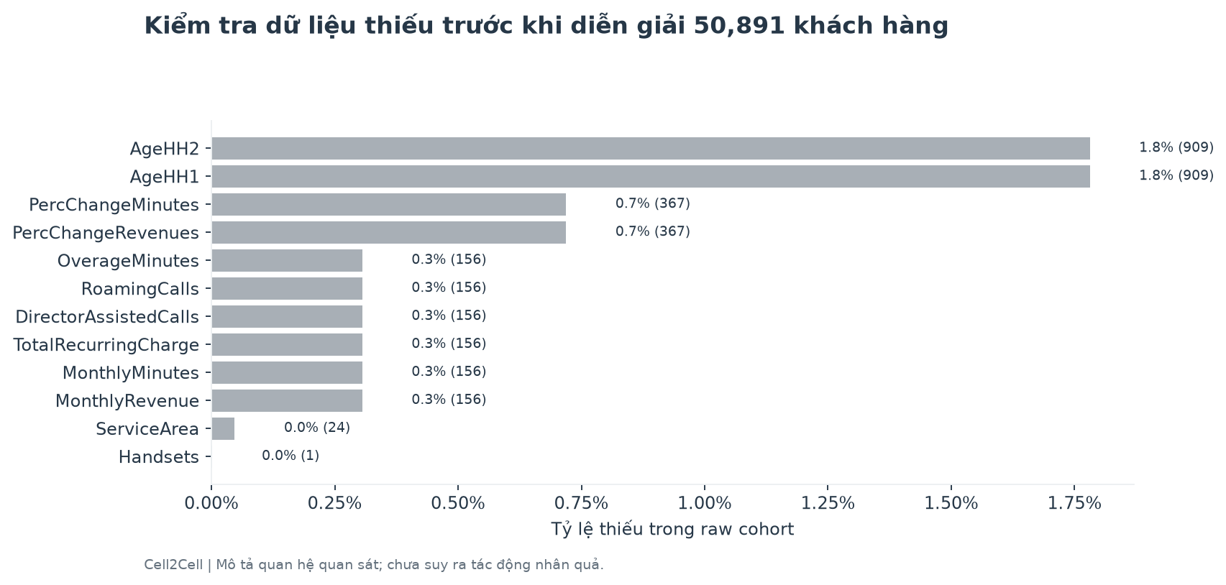
Hình 3.1 Kiểm tra dữ liệu thiếu trước khi diễn giải 50,891 khách hàng
Raw có 51,047 dòng, cohort phân tích 50,891 dòng, chênh 156 dòng do quy tắc nguồn. Raw có 3,515 ô thiếu; cohort còn 2,259 ô thiếu.
Không đồng nhất thiếu dữ liệu với hành vi bằng 0. Trong EDA, thiếu được giữ thành nhóm; imputation của mô hình chỉ fit trên train.
Cohort có 0 dòng trùng toàn bộ và 0 mã khách hàng bị lặp; tập nguồn có 0 dòng trùng toàn bộ. Hai phép kiểm tra được tách riêng vì một mã lặp có thể mang nhiều bản ghi khác nhau.

3 1 Giá trị thiếu và cực trị
Phân tích mô tả không che giấu phần thiếu. Trong mô hình, giá trị số được điền bằng trung vị học từ tập huấn luyện và kèm chỉ báo thiếu khi bộ xử lý hỗ trợ; biến phân loại được gán một trạng thái thiếu riêng. Cách làm này tránh đưa thông tin từ tập kiểm tra vào tham số điền khuyết và giữ được khả năng thiếu dữ liệu cũng là một tín hiệu.
Các mã đặc biệt được xử lý theo trường: tuổi hộ gia đình bằng không được chuyển thành thiếu; IncomeGroup mã không thành Unknown và các mã còn lại được coi là phân loại; HandsetPrice được chuyển sang số với Unknown thành thiếu. Mọi bước điền trung vị, chỉ báo thiếu, chuẩn hóa và mã hóa đều chỉ học trong phần huấn luyện tương ứng.
Giá trị ngoài khoảng IQR là dấu hiệu cần rà soát, không phải bằng chứng lỗi. Doanh thu và lưu lượng cuộc gọi có thể lệch mạnh vì khách hàng dùng cường độ cao. Mô hình cây xử lý quan hệ phi tuyến trực tiếp; mô hình tuyến tính sử dụng bước chuẩn hóa học từ tập huấn luyện. Dữ liệu gốc được giữ để kiểm tra và giải thích.
CurrentEquipmentDays có 76 giá trị âm cần xác minh định nghĩa hoặc cách ghi nhận. Các hồ sơ này được giữ và đánh dấu để rà soát, không tự gán là lỗi rồi xóa. Doanh thu âm cũng được giữ vì nguồn chưa đủ căn cứ phân biệt khoản điều chỉnh tài khoản với lỗi.

3 2 Tính hợp lệ theo thời điểm và rò rỉ dữ liệu
Mô hình vận hành được định nghĩa tại thời điểm trước khi khách hàng được đưa vào xử lý retention. Một biến phản ánh việc đã gọi bộ phận giữ chân hoặc đã nhận ưu đãi có thể xuất hiện cùng quá trình phát hiện ý định rời bỏ. Không thể khẳng định biến này sẵn có trước quyết định can thiệp chỉ dựa vào tương quan với nhãn churn.
Bảng 3.1 Các quyết định xử lý phục vụ cảnh báo sớm
Vấn đề | Quyết định | Lý do
Biến retention | RetentionCalls, RetentionOffersAccepted, MadeCallToRetentionTeam | Không chứng minh được tính sẵn có trước can thiệp
Mã định danh | CustomerID, ServiceArea | Dùng để đối chiếu hồ sơ thay vì suy luận rủi ro
Giá trị số thiếu | Trung vị từ tập huấn luyện | Giảm ảnh hưởng đuôi phân phối và tránh rò rỉ tập kiểm tra
Phân loại thiếu | Trạng thái thiếu riêng | Bảo toàn quy mô và khả năng nhận diện thiếu dữ liệu
Giá trị cực trị | Giữ lại và mô tả | Phân biệt hành vi thật với lỗi nhập dữ liệu
Ngưỡng và hiệu chỉnh | Chọn trên validation | Không tối ưu quyết định trên tập test

Các trường retention vẫn được dùng để mô tả quy trình hỗ trợ. Tỷ lệ churn cao trong nhóm đã liên hệ retention có thể phản ánh việc công ty chọn đúng các khách hàng khó giữ, và không được diễn giải là liên hệ retention làm tăng churn. Đánh giá ưu đãi cần phân nhóm thử nghiệm hoặc thiết kế nhân quả phù hợp.

3 3 Phân tách dữ liệu và kiểm soát quy trình
Mọi bước có tham số học từ dữ liệu được đặt trong pipeline. Tham số điền thiếu, chuẩn hóa và mã hóa được fit trên tập huấn luyện; validation phục vụ chọn mô hình, ngưỡng và hiệu chỉnh; test chỉ phục vụ báo cáo cuối. Việc chia có phân tầng theo nhãn giúp giữ cấu trúc churn của từng phần nhưng không thay thế đánh giá theo thời gian khi triển khai.
Kết luận chương 3. Tập phân tích mô tả bảo toàn thông tin cần thiết, còn mô hình cảnh báo sớm chỉ dùng các đặc trưng được chấp nhận trong phạm vi thời điểm dự đoán. Hạn chế lớn còn lại là thiếu lịch sử dọc theo thời gian để xác minh đầy đủ thời điểm xuất hiện của từng trường.

CHƯƠNG 4 BỨC TRANH KHÁCH HÀNG VÀ CHURN
Trong 50.891 hồ sơ được quan sát, số khách hàng churn là 14.641; nhóm còn lại có 36.250 hồ sơ. Tỷ lệ churn bằng số khách hàng có nhãn rời bỏ chia cho toàn bộ số hồ sơ có nhãn, đạt 28,8%. Mức nền này được dùng để đánh giá lift và so sánh các phân khúc trong những chương sau.
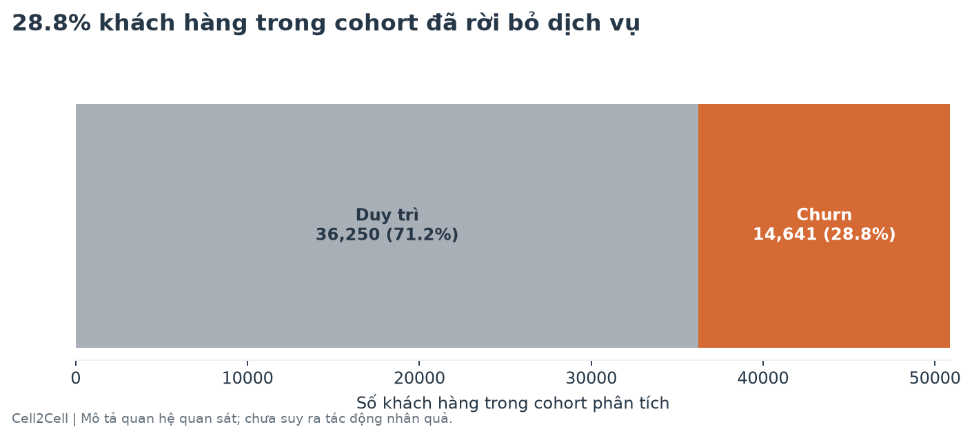
Hình 4.1 28.8% khách hàng trong cohort đã rời bỏ dịch vụ
Cohort gồm 50,891 khách hàng: 14,641 churn và 36,250 duy trì. Tỷ lệ này là tỷ trọng nhãn trong nguồn, chưa phải churn rate theo tháng vì không có mốc quan sát đầy đủ.
Quy mô churn đáng kể yêu cầu xếp hạng mục tiêu; cần phân biệt khả năng churn với khả năng được giữ chân nhờ can thiệp.

4 1 Vòng đời và nguồn doanh thu
Thời gian gắn bó (tháng): Nhóm 11–16 có 11,389 khách hàng, 3,883 churn, tỷ lệ 34.1% (CI 95% 33.2%–35.0%). Nhóm 6–11 ghi nhận 24.0%; chênh lệch quan sát 10.1 điểm phần trăm.
Có thể dùng thời gian gắn bó (tháng) để bổ sung phân nhóm kiểm tra vận hành, kết hợp quy mô nhóm, giá trị và các tín hiệu khác; một biến riêng lẻ chưa đủ để quyết định can thiệp.
Doanh thu hàng tháng (đơn vị dữ liệu): Nhóm -6.2–33.6 có 12,728 khách hàng, 3,995 churn, tỷ lệ 31.4% (CI 95% 30.6%–32.2%). Nhóm 33.6–48.5 ghi nhận 27.1%; chênh lệch quan sát 4.3 điểm phần trăm.
Có thể dùng doanh thu hàng tháng (đơn vị dữ liệu) để bổ sung phân nhóm kiểm tra vận hành, kết hợp quy mô nhóm, giá trị và các tín hiệu khác; một biến riêng lẻ chưa đủ để quyết định can thiệp.
Tổng MonthlyRevenue ghi nhận trong ảnh chụp là 2.994.146,15 theo đơn vị tiền của nguồn dữ liệu. Phần gắn với các hồ sơ churn là 849.105,39. Đây là quy mô doanh thu tháng gắn với hồ sơ quan sát, không phải doanh thu đã mất trong một khoảng thời gian hay giá trị có thể thu hồi chắc chắn.
Số churn lớn và tỷ lệ churn cao trả lời hai câu hỏi khác nhau. Nhóm đông khách hàng có thể tạo phần lớn số rời bỏ dù tỷ lệ chỉ gần mức nền; nhóm nhỏ có tỷ lệ cao cần được xem xét cùng quy mô và khả năng can thiệp trước khi phân bổ nhân sự.

4 2 Phân phối sử dụng và khác biệt giữa các khách hàng
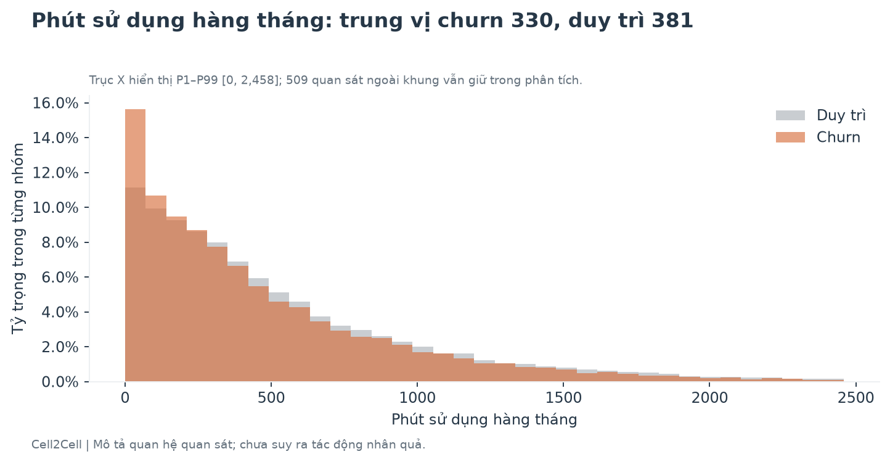
Hình 4.2 Phút sử dụng hàng tháng: trung vị churn 330, duy trì 381
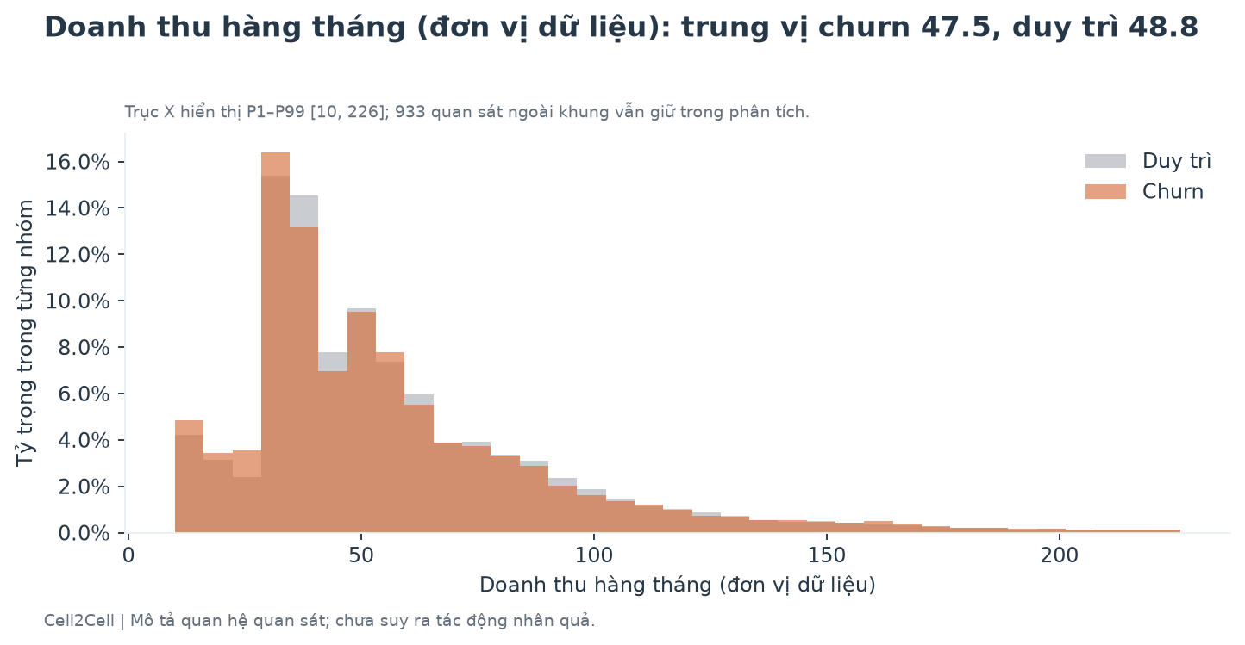
Hình 4.3 Doanh thu hàng tháng (đơn vị dữ liệu): trung vị churn 47.5, duy trì 48.8
Phân phối cho thấy vì sao một chỉ số bình quân không đủ để mô tả tập khách hàng. Với lưu lượng hoặc doanh thu có đuôi dài, một thay đổi ở nhóm sử dụng rất cao có thể tác động đến trung bình mà không đại diện cho phần lớn thuê bao. Phần phân tích chi tiết vì vậy đọc đồng thời phân phối, nhóm theo khoảng và tỷ lệ churn.
Kết luận chương 4. Bức tranh chung xác lập quy mô churn và mức đa dạng trong vòng đời, giá trị và sử dụng. Câu hỏi tiếp theo là những khác biệt nào đủ lớn, có quy mô phù hợp và có một hành động nghiệp vụ tương ứng.

CHƯƠNG 5 CÁC ĐẶC TRƯNG LIÊN QUAN ĐẾN CHURN
Chương này tổ chức các biến theo vấn đề kinh doanh. Các khác biệt được mô tả như quan hệ quan sát và được dùng để xác định giả thuyết hành động. Một tỷ lệ cao chỉ trở thành ưu tiên khi đi kèm quy mô đáng kể, thông tin sẵn có và một biện pháp có thể kiểm chứng.

5 1 Thời gian gắn bó với công ty
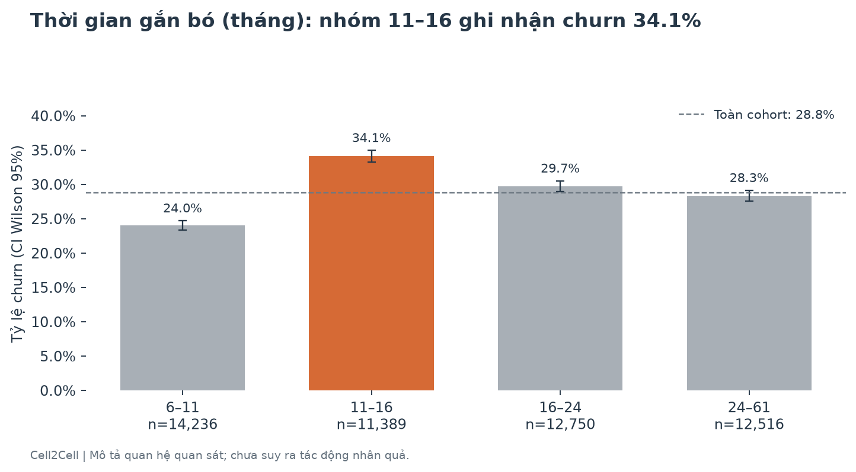
Hình 5.1 Thời gian gắn bó (tháng): nhóm 11–16 ghi nhận churn 34.1%
Thời gian gắn bó (tháng): Nhóm 11–16 có 11,389 khách hàng, 3,883 churn, tỷ lệ 34.1% (CI 95% 33.2%–35.0%). Nhóm 6–11 ghi nhận 24.0%; chênh lệch quan sát 10.1 điểm phần trăm.
Có thể dùng thời gian gắn bó (tháng) để bổ sung phân nhóm kiểm tra vận hành, kết hợp quy mô nhóm, giá trị và các tín hiệu khác; một biến riêng lẻ chưa đủ để quyết định can thiệp.
Cách đọc vòng đời cần phân biệt độ dài quan hệ hiện tại với nguy cơ tại từng thời điểm. Khách hàng lâu năm trong ảnh chụp đã có cơ hội duy trì quan hệ lâu hơn; sự khác biệt giữa các nhóm không phải xác suất sống sót theo tháng. Muốn kiểm tra nguy cơ theo hành trình cần bổ sung ngày kích hoạt, ngày rời bỏ và lịch sử trạng thái thuê bao.
Bộ phận retention nên dùng kết quả này để điều chỉnh nội dung chăm sóc theo giai đoạn quan hệ. Hỗ trợ kích hoạt và hiểu cước phù hợp với khách hàng mới; rà soát mức sử dụng, thiết bị và quyền lợi phù hợp với khách hàng đã gắn bó. Các khoảng phân nhóm được lấy từ dữ liệu và cần được cập nhật cùng thay đổi cơ cấu thuê bao.
Kết quả vòng đời là điểm khởi đầu cho phân tích kết hợp. Chương 6 kiểm tra nó cùng biến động sử dụng và thiết bị để xác định liệu một tín hiệu đơn lẻ có đang phản ánh đặc điểm của nhóm khác.

5 2 Doanh thu tháng và mức phí định kỳ
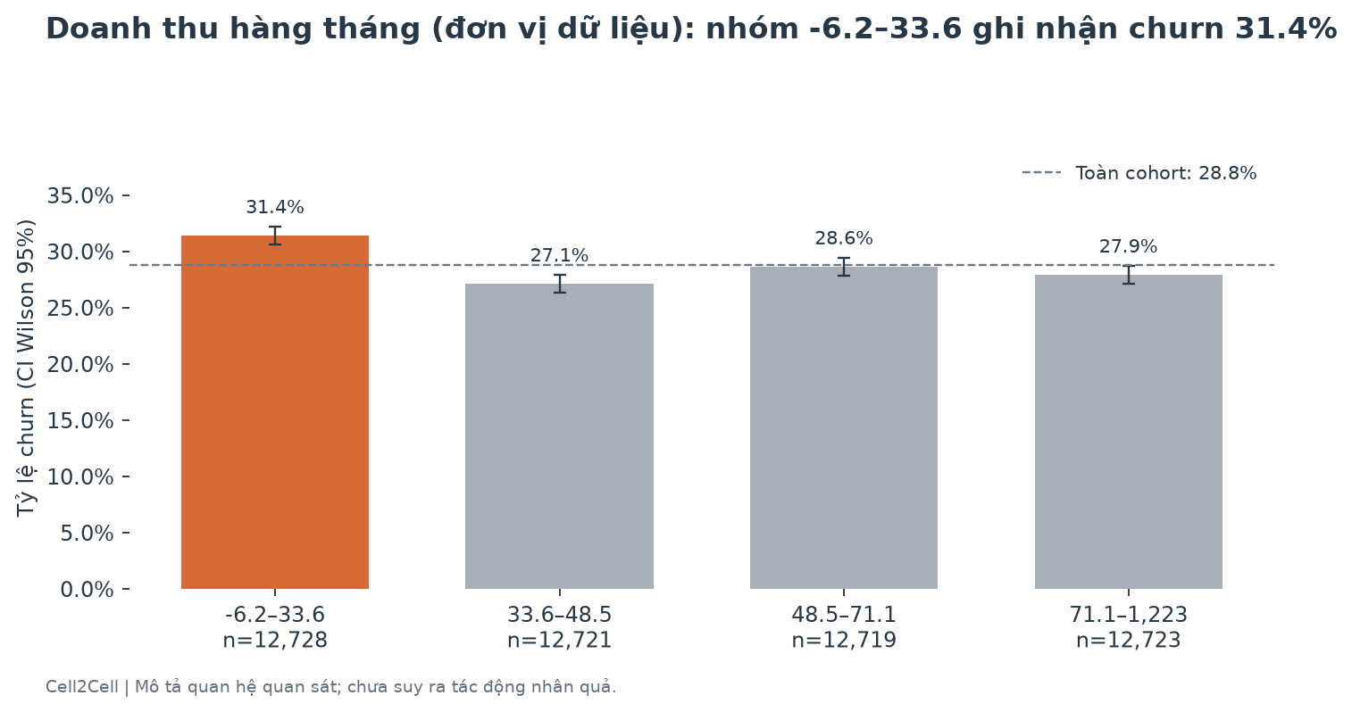
Hình 5.2 Doanh thu hàng tháng (đơn vị dữ liệu): nhóm -6.2–33.6 ghi nhận churn 31.4%
Doanh thu hàng tháng (đơn vị dữ liệu): Nhóm -6.2–33.6 có 12,728 khách hàng, 3,995 churn, tỷ lệ 31.4% (CI 95% 30.6%–32.2%). Nhóm 33.6–48.5 ghi nhận 27.1%; chênh lệch quan sát 4.3 điểm phần trăm.
Có thể dùng doanh thu hàng tháng (đơn vị dữ liệu) để bổ sung phân nhóm kiểm tra vận hành, kết hợp quy mô nhóm, giá trị và các tín hiệu khác; một biến riêng lẻ chưa đủ để quyết định can thiệp.
Phí định kỳ (đơn vị dữ liệu): Nhóm -11–30 có 14,176 khách hàng, 4,749 churn, tỷ lệ 33.5% (CI 95% 32.7%–34.3%). Nhóm 60–400 ghi nhận 24.0%; chênh lệch quan sát 9.5 điểm phần trăm.
Có thể dùng phí định kỳ (đơn vị dữ liệu) để bổ sung phân nhóm kiểm tra vận hành, kết hợp quy mô nhóm, giá trị và các tín hiệu khác; một biến riêng lẻ chưa đủ để quyết định can thiệp.
Doanh thu tháng vừa liên quan tới cường độ sử dụng vừa phản ánh cấu trúc gói và các khoản phát sinh. Mức phí định kỳ giúp tách một phần cam kết nền khỏi chi tiêu vượt gói. So sánh hai trường này có giá trị để đặt câu hỏi về mức phù hợp của gói, nhưng chưa đủ để kết luận khách hàng không hài lòng với giá.
Trước khi đề nghị giảm giá, công ty cần rà soát thành phần hóa đơn, mức sử dụng và biên lợi nhuận của từng hồ sơ. Khách hàng doanh thu cao cần một chính sách bảo vệ trải nghiệm và giá trị; một ưu đãi đại trà cho mọi khách hàng có mức phí cao có thể giảm doanh thu mà không tạo giữ chân tăng thêm.
Cần theo dõi cả tỷ lệ churn và phần doanh thu gắn với từng nhóm. Mục tiêu tiếp theo là kiểm tra doanh thu cao do sử dụng thật hay do chi phí phát sinh chưa phù hợp.

5 3 Mức sử dụng và cấu trúc cuộc gọi
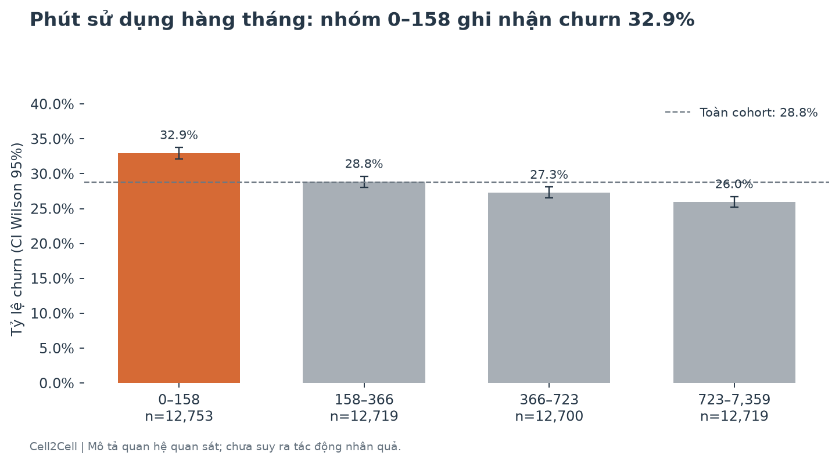
Hình 5.3 Phút sử dụng hàng tháng: nhóm 0–158 ghi nhận churn 32.9%
Phút sử dụng hàng tháng: Nhóm 0–158 có 12,753 khách hàng, 4,202 churn, tỷ lệ 32.9% (CI 95% 32.1%–33.8%). Nhóm 723–7,359 ghi nhận 26.0%; chênh lệch quan sát 7.0 điểm phần trăm.
Có thể dùng phút sử dụng hàng tháng để bổ sung phân nhóm kiểm tra vận hành, kết hợp quy mô nhóm, giá trị và các tín hiệu khác; một biến riêng lẻ chưa đủ để quyết định can thiệp.
Mức sử dụng phản ánh vai trò của dịch vụ trong sinh hoạt hoặc công việc của khách hàng. Lưu lượng thấp có thể phù hợp với nhu cầu thật, phản ánh thuê bao phụ hoặc báo hiệu dịch vụ ít được dùng. Lưu lượng cao có thể gắn với giá trị lớn nhưng cũng có thể đi kèm bất tiện hoặc cước phát sinh. Những cơ chế này cần được kiểm tra bằng dữ liệu bổ sung.
Nhóm phân tích nên xem xét cấu trúc cuộc gọi vào, ra và nhận được cùng tổng phút gọi khi tư vấn gói. Hành động phù hợp là rà soát mức tương thích của gói và cách sử dụng; không nên tăng khuyến mại chỉ vì lưu lượng thấp. Nhật ký phản hồi sau liên hệ giúp phân biệt thiếu nhu cầu với trải nghiệm chưa tốt.
Phân phối sử dụng tĩnh được bổ sung bằng thay đổi gần đây ở trang tiếp theo. Mức hiện tại và hướng thay đổi trả lời hai câu hỏi khác nhau về tình trạng quan hệ.

5 4 Thay đổi sử dụng và doanh thu gần đây
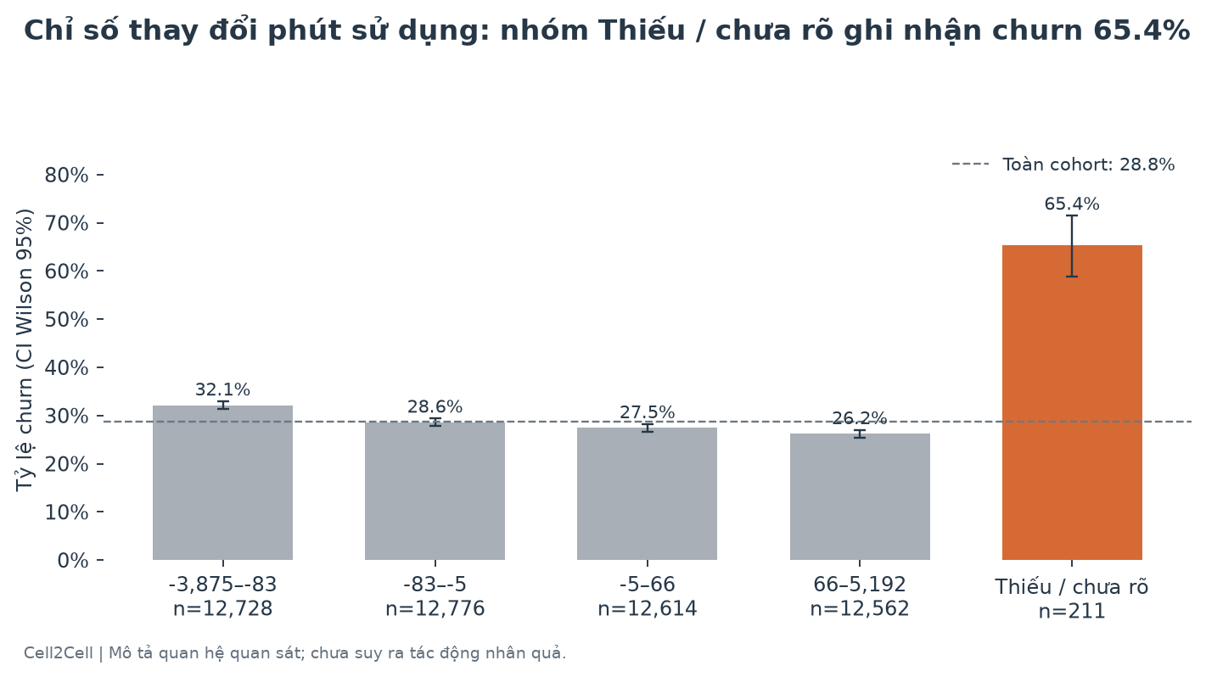
Hình 5.4 Chỉ số thay đổi phút sử dụng: nhóm Thiếu / chưa rõ ghi nhận churn 65.4%
Chỉ số thay đổi phút sử dụng: Nhóm Thiếu / chưa rõ có 211 khách hàng, 138 churn, tỷ lệ 65.4% (CI 95% 58.8%–71.5%). Nhóm 66–5,192 ghi nhận 26.2%; chênh lệch quan sát 39.2 điểm phần trăm.
Có thể dùng chỉ số thay đổi phút sử dụng để bổ sung phân nhóm kiểm tra vận hành, kết hợp quy mô nhóm, giá trị và các tín hiệu khác; một biến riêng lẻ chưa đủ để quyết định can thiệp.
Chỉ số thay đổi doanh thu: Nhóm Thiếu / chưa rõ có 211 khách hàng, 138 churn, tỷ lệ 65.4% (CI 95% 58.8%–71.5%). Nhóm -7.1–-0.3 ghi nhận 27.5%; chênh lệch quan sát 37.9 điểm phần trăm.
Có thể dùng chỉ số thay đổi doanh thu để bổ sung phân nhóm kiểm tra vận hành, kết hợp quy mô nhóm, giá trị và các tín hiệu khác; một biến riêng lẻ chưa đủ để quyết định can thiệp.
Một mức sử dụng giảm có thể phản ánh thay đổi nhu cầu hoặc trải nghiệm, nhưng ảnh chụp không xác định nguyên nhân. Các trường thay đổi được giữ theo đơn vị nguồn, không tự chuyển thành phần trăm. Thiếu dữ liệu được giữ riêng vì có thể phản ánh cơ chế đo lường khác nhau. Khi liên hệ, cần xác minh nhu cầu, lịch sử gói và cước trước khi đề nghị ưu đãi.

5 5 Vượt gói và sử dụng roaming
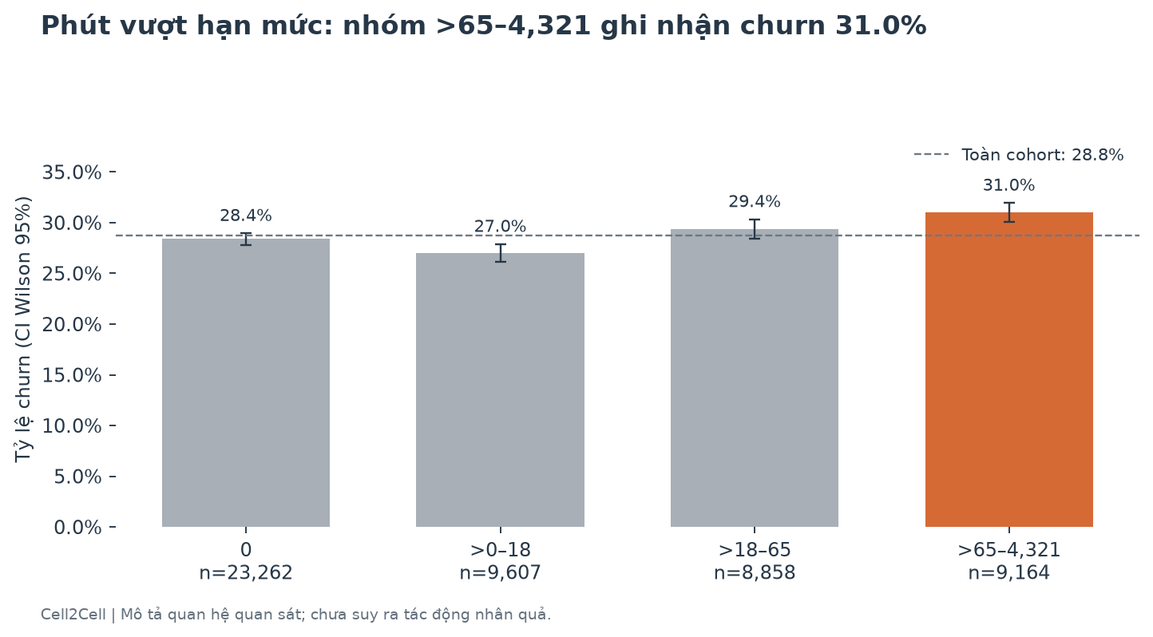
Hình 5.5 Phút vượt hạn mức: nhóm >65–4,321 ghi nhận churn 31.0%
Phút vượt hạn mức: Nhóm >65–4,321 có 9,164 khách hàng, 2,841 churn, tỷ lệ 31.0% (CI 95% 30.1%–32.0%). Nhóm >0–18 ghi nhận 27.0%; chênh lệch quan sát 4.0 điểm phần trăm.
Có thể dùng phút vượt hạn mức để bổ sung phân nhóm kiểm tra vận hành, kết hợp quy mô nhóm, giá trị và các tín hiệu khác; một biến riêng lẻ chưa đủ để quyết định can thiệp.
Chỉ số roaming: Nhóm >2–1,112 có 5,206 khách hàng, 1,599 churn, tỷ lệ 30.7% (CI 95% 29.5%–32.0%). Nhóm >0–0.5 ghi nhận 27.2%; chênh lệch quan sát 3.5 điểm phần trăm.
Có thể dùng chỉ số roaming để bổ sung phân nhóm kiểm tra vận hành, kết hợp quy mô nhóm, giá trị và các tín hiệu khác; một biến riêng lẻ chưa đủ để quyết định can thiệp.
Vượt gói và roaming có thể tạo khoản chi không đều giữa các khách hàng. Chúng cũng có thể đơn giản phản ánh nhu cầu cao hoặc di chuyển nhiều. Cần đọc số khách hàng trong mỗi nhóm để tránh diễn giải một nhóm hiếm như một vấn đề phổ biến trên toàn công ty.
Hành động nên bắt đầu từ kiểm tra sự phù hợp của gói và độ rõ ràng của hóa đơn. Cảnh báo chi tiêu và giải thích lựa chọn gói có thể là phương án ít tốn kém hơn giảm giá. Khi thiết kế ưu đãi roaming, cần tính chi phí cung cấp dịch vụ và xem xét doanh thu đóng góp thay vì chỉ nhìn tổng doanh thu.
Khác biệt churn theo nhóm là căn cứ chọn đối tượng cần chẩn đoán. Để chứng minh chính sách về gói cước hiệu quả, công ty cần một thử nghiệm có chi phí và tiêu chí giữ chân được xác định trước.

5 6 Chất lượng cuộc gọi và liên hệ với churn
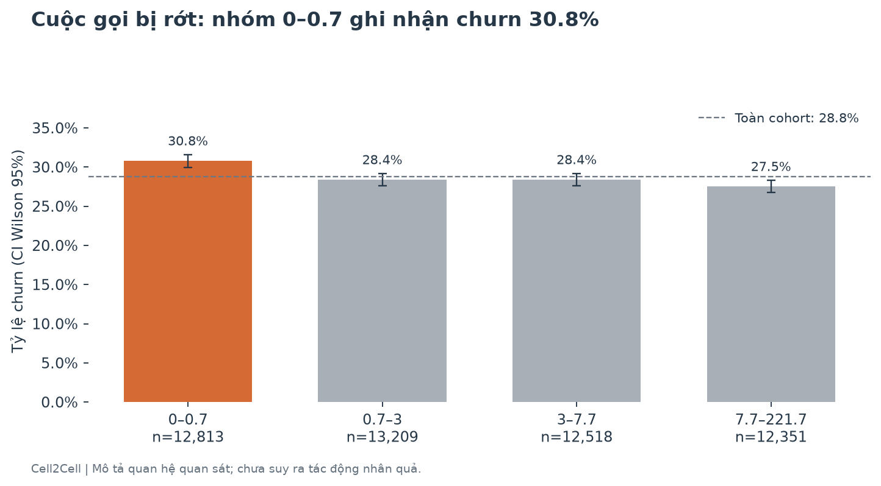
Hình 5.6 Cuộc gọi bị rớt: nhóm 0–0.7 ghi nhận churn 30.8%
Cuộc gọi bị rớt: Nhóm 0–0.7 có 12,813 khách hàng, 3,942 churn, tỷ lệ 30.8% (CI 95% 30.0%–31.6%). Nhóm 7.7–221.7 ghi nhận 27.5%; chênh lệch quan sát 3.3 điểm phần trăm.
Có thể dùng cuộc gọi bị rớt để bổ sung phân nhóm kiểm tra vận hành, kết hợp quy mô nhóm, giá trị và các tín hiệu khác; một biến riêng lẻ chưa đủ để quyết định can thiệp.
Cuộc gọi bị chặn: Nhóm 0 có 13,812 khách hàng, 4,162 churn, tỷ lệ 30.1% (CI 95% 29.4%–30.9%). Nhóm >3.7–384.3 ghi nhận 28.2%; chênh lệch quan sát 1.9 điểm phần trăm.
Có thể dùng cuộc gọi bị chặn để bổ sung phân nhóm kiểm tra vận hành, kết hợp quy mô nhóm, giá trị và các tín hiệu khác; một biến riêng lẻ chưa đủ để quyết định can thiệp.
Cuộc gọi không được trả lời: Nhóm 0–5.3 có 13,132 khách hàng, 4,149 churn, tỷ lệ 31.6% (CI 95% 30.8%–32.4%). Nhóm 36.7–848.7 ghi nhận 26.5%; chênh lệch quan sát 5.1 điểm phần trăm.
Có thể dùng cuộc gọi không được trả lời để bổ sung phân nhóm kiểm tra vận hành, kết hợp quy mô nhóm, giá trị và các tín hiệu khác; một biến riêng lẻ chưa đủ để quyết định can thiệp.
Số cuộc gọi rớt hoặc bị chặn chịu ảnh hưởng cả chất lượng mạng lẫn mức sử dụng. Khách hàng gọi nhiều có nhiều cơ hội gặp sự cố hơn; vì vậy so sánh số đếm thô chưa đủ để quy trách nhiệm cho mạng. Chỉ báo tổng hợp có thể hữu ích để sàng lọc nhưng không thay thế tỷ lệ lỗi trên số cuộc gọi và dữ liệu theo khu vực.
Công ty nên kiểm tra hồ sơ sự cố và vùng phủ trước khi ưu đãi tài chính cho khách hàng có tín hiệu chất lượng. Giải quyết nguyên nhân kỹ thuật cần được ưu tiên khi xác nhận có lỗi; bộ phận chăm sóc phải thông báo tiến độ và ghi nhận vấn đề đã được khắc phục. Kết quả liên hệ cần được nối với dữ liệu mạng để đánh giá.
Các quan hệ quan sát không chứng minh rằng một cuộc gọi rớt làm khách hàng rời bỏ. Chúng xác định nhóm nên được điều tra và đặt nền cho phân tích kết hợp chất lượng với mức sử dụng.

5 7 Chăm sóc khách hàng và quy trình retention
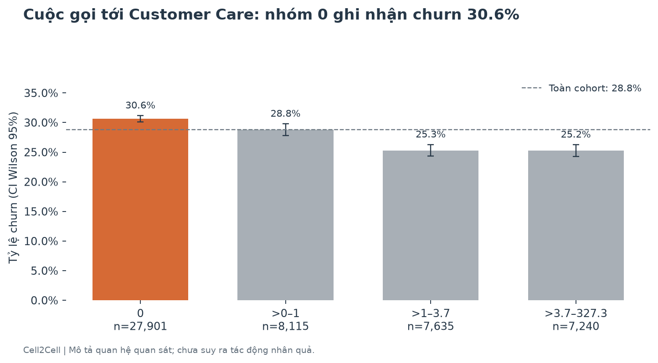
Hình 5.7 Cuộc gọi tới Customer Care: nhóm 0 ghi nhận churn 30.6%
Cuộc gọi tới Customer Care: Nhóm 0 có 27,901 khách hàng, 8,546 churn, tỷ lệ 30.6% (CI 95% 30.1%–31.2%). Nhóm >3.7–327.3 ghi nhận 25.2%; chênh lệch quan sát 5.4 điểm phần trăm.
Có thể dùng cuộc gọi tới customer care để bổ sung phân nhóm kiểm tra vận hành, kết hợp quy mô nhóm, giá trị và các tín hiệu khác; một biến riêng lẻ chưa đủ để quyết định can thiệp.
Số cuộc gọi retention: Nhóm 1.0 có 1,599 khách hàng, 719 churn, tỷ lệ 45.0% (CI 95% 42.5%–47.4%). Nhóm 0.0 ghi nhận 28.2%; chênh lệch quan sát 16.8 điểm phần trăm.
Đây là mô tả luồng xử lý giữ chân. Khách hàng được chuyển tới retention có thể đã có nguy cơ cao; kết quả không đo hiệu quả của offer và trường này bị loại khỏi mô hình cảnh báo sớm.
Số offer retention được chấp nhận: Nhóm 1.0 có 832 khách hàng, 340 churn, tỷ lệ 40.9% (CI 95% 37.6%–44.2%). Nhóm 0.0 ghi nhận 28.6%; chênh lệch quan sát 12.3 điểm phần trăm.
Đây là mô tả luồng xử lý giữ chân. Khách hàng được chuyển tới retention có thể đã có nguy cơ cao; kết quả không đo hiệu quả của offer và trường này bị loại khỏi mô hình cảnh báo sớm.
Liên hệ chăm sóc có thể đại diện cho một yêu cầu chưa được giải quyết, nhưng cũng có thể là tương tác bình thường. Số cuộc gọi không cho biết nội dung, mức nghiêm trọng hoặc kết quả xử lý. Tương tự, trạng thái đã được retention liên hệ chịu ảnh hưởng bởi quy tắc lựa chọn khách hàng của công ty, tạo ra khác biệt giữa nhóm được và chưa được chăm sóc.
Nhóm liên hệ hỗ trợ nhiều nên được rà soát lịch sử và giải quyết tận gốc trước khi gửi thêm ưu đãi. Hệ thống cần ghi lý do liên hệ, số lần lặp lại, thời gian xử lý, lần chuyển bộ phận và xác nhận giải quyết. Các biến retention chỉ phục vụ mô tả quy trình trong phần này và đã được loại khỏi mô hình cảnh báo sớm.
Không dùng tỷ lệ giữ chân của người nhận offer để kết luận offer có hiệu quả. Phải so sánh kết quả giữa những khách hàng có khả năng nhận can thiệp tương đương trong một thử nghiệm phù hợp.

5 8 Thiết bị thuê bao và hồ sơ khách hàng
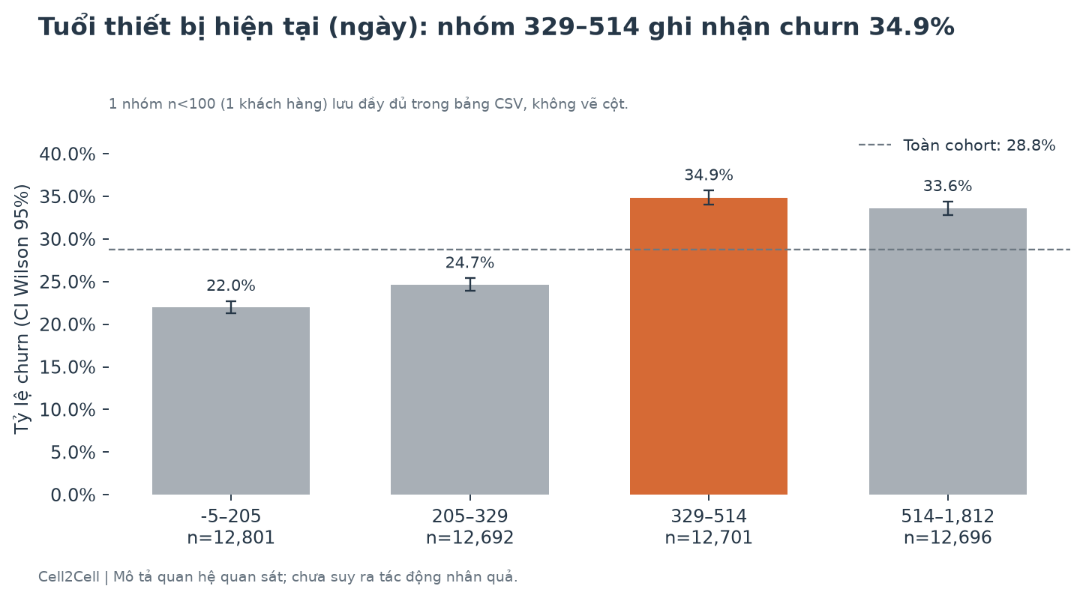
Hình 5.8 Tuổi thiết bị hiện tại (ngày): nhóm 329–514 ghi nhận churn 34.9%
Tuổi thiết bị hiện tại (ngày): Nhóm 329–514 có 12,701 khách hàng, 4,429 churn, tỷ lệ 34.9% (CI 95% 34.0%–35.7%). Nhóm -5–205 ghi nhận 22.0%; chênh lệch quan sát 12.9 điểm phần trăm.
Số thuê bao đang hoạt động: Nhóm 1–2 có 12,157 khách hàng, 3,773 churn, tỷ lệ 31.0% (CI 95% 30.2%–31.9%). Nhóm 2–53 ghi nhận 27.4%; chênh lệch quan sát 3.6 điểm phần trăm.
Xếp hạng tín dụng: Nhóm 3-Good có 8,391 khách hàng, 2,600 churn, tỷ lệ 31.0% (CI 95% 30.0%–32.0%). Nhóm 5-Low ghi nhận 21.8%; chênh lệch quan sát 9.2 điểm phần trăm.
Nhóm thu nhập mã hóa: Nhóm 0 có 12,795 khách hàng, 3,858 churn, tỷ lệ 30.2% (CI 95% 29.4%–31.0%). Nhóm >0–5 ghi nhận 27.9%; chênh lệch quan sát 2.3 điểm phần trăm.
Tuổi chủ hộ thứ nhất: Nhóm 18–34 có 10,257 khách hàng, 3,119 churn, tỷ lệ 30.4% (CI 95% 29.5%–31.3%). Nhóm 52–99 ghi nhận 26.6%; chênh lệch quan sát 3.8 điểm phần trăm.
Tuổi thiết bị, mức giá thiết bị và số thuê bao phản ánh nhiều khía cạnh của quan hệ với công ty. Thiết bị cũ có thể phù hợp với nhu cầu hoặc là một tín hiệu cần hỗ trợ; số thuê bao hoạt động khác số thuê bao duy nhất cần được giải thích theo định nghĩa nguồn. Thu nhập và hồ sơ tín dụng có thể liên quan đến lựa chọn gói nhưng không tự tạo căn cứ để áp dụng một chính sách bất lợi.
Bộ phận retention nên xác minh tình trạng thiết bị và lịch sử nâng cấp trước khi đề nghị đổi máy. Chính sách có trợ giá cần gắn với điều kiện kinh tế và nhu cầu thật. Các đặc điểm nhân khẩu học chỉ nên hỗ trợ hiểu phân khúc; khi triển khai phải rà soát sự khác biệt hiệu quả và cách phục vụ giữa các nhóm.
Kết luận chương 5. Phân tích từng chủ đề tạo ra một tập tín hiệu có ý nghĩa nghiệp vụ. Các tín hiệu cần được kết hợp và kiểm tra ngoài mẫu trước khi dùng làm thứ tự liên hệ; mỗi hành động vẫn cần một phép đo tác động riêng.

CHƯƠNG 6 PHÂN TÍCH ĐA BIẾN VÀ CẢNH BÁO
Một tín hiệu đơn lẻ có thể chỉ phản ánh đặc điểm của vòng đời hoặc mức sử dụng. Phân tích đa biến xem các tổ hợp để hiểu phạm vi của khác biệt, nhận diện các ô có ít khách hàng và tránh mô tả một mức churn cao như một quy tắc áp dụng cho mọi thuê bao.
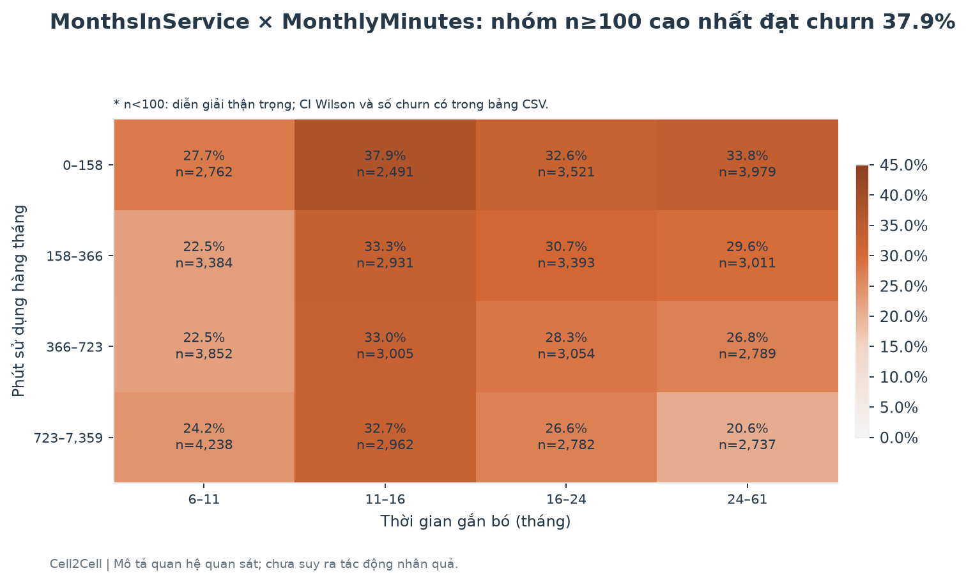
Hình 6.1 MonthsInService × MonthlyMinutes: nhóm n≥100 cao nhất đạt churn 37.9%
Nhóm MonthsInService=11–16 và MonthlyMinutes=0–158 có 2,491 khách hàng; churn 37.9% (CI 95% 36.1%–39.9%). Đây là tổ hợp quan sát, chưa xác nhận tương tác nhân quả.
Nhóm DroppedCalls=0–0.7 và CustomerCareCalls=0 có 10,645 khách hàng; churn 31.5% (CI 95% 30.6%–32.3%). Đây là tổ hợp quan sát, chưa xác nhận tương tác nhân quả.

6 1 Hành trình rủi ro và điều kiện hành động
Các ô kết hợp cần được đọc cùng số khách hàng và mức nền chung. Một chênh lệch lớn ở ô rất nhỏ có thể không ổn định; một ô đông khách hàng với chênh lệch vừa phải có thể quan trọng hơn về nguồn lực. Phân tích này tìm phạm vi cần thử nghiệm, không xác nhận một tương tác nhân quả.
Hành trình chăm sóc bắt đầu bằng tín hiệu quan sát được, sau đó xác minh vấn đề rồi mới chọn hành động. Sự cố cần đối chiếu nhật ký kỹ thuật; thiết bị cần xác nhận tình trạng. Việc kết hợp này giúp chọn nội dung chẩn đoán, không xác định nguyên nhân churn.
Kết luận chương 6. Sự kết hợp các tín hiệu giúp đặt bối cảnh cho một trường hợp rủi ro. Mô hình ở Chương 8 sẽ kiểm tra liệu nhiều thông tin cùng nhau có cải thiện khả năng sắp hạng trên khách hàng chưa dùng để huấn luyện.

CHƯƠNG 7 XẾP HẠNG CÁC YẾU TỐ LIÊN QUAN
Xếp hạng liên hệ thống kê giúp thu hẹp tập yếu tố cần điều tra. Báo cáo tách mức liên hệ đơn biến khỏi tầm quan trọng dự báo đa biến; hai phép đo có thể khác nhau khi các trường cung cấp thông tin trùng lặp hoặc khi quan hệ phi tuyến.
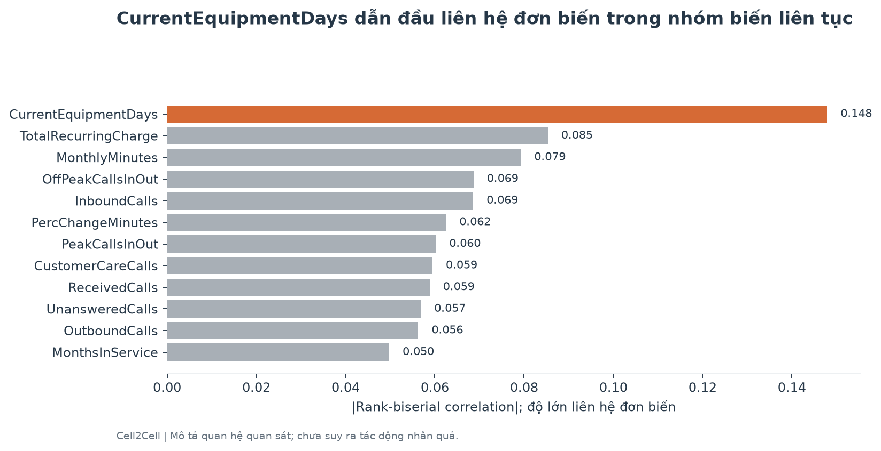
Hình 7.1 CurrentEquipmentDays dẫn đầu liên hệ đơn biến trong nhóm biến liên tục
Trong các biến số liên tục, CurrentEquipmentDays có độ lớn liên hệ thứ hạng cao nhất (|r|=0.148). Giá trị này là liên hệ đơn biến, không thay thế feature importance của mô hình và không chứng minh nguyên nhân.
Ưu tiên điều tra các tín hiệu có cỡ hiệu ứng đáng kể thay vì chỉ dựa vào p-value vốn nhạy với cỡ mẫu.

7 1 Cách đánh giá bằng chứng
Khi số quan sát lớn, một khác biệt nhỏ cũng có thể có ý nghĩa thống kê. Quyết định nghiệp vụ cần thêm độ lớn khác biệt, quy mô nhóm, độ ổn định và khả năng hành động. Với nhiều phép so sánh, cần đọc kết quả như bước khám phá; không chọn một chính sách chỉ vì một p value nhỏ.
Các trường liên quan đến retention được đánh dấu để tránh nhầm một chỉ báo của quy trình đã can thiệp với cảnh báo sớm. Các biến định danh bị loại khỏi mô hình; trường vùng dịch vụ cần được đánh giá theo ý nghĩa hoạt động và khả năng ghi nhớ cấu trúc mẫu. Mức liên hệ cao không tự chứng minh biến sẽ sử dụng ổn định ở tập khách hàng mới.
Các cờ mô tả trên danh sách chấm điểm chỉ được giữ khi nhóm có đủ khách hàng và cận dưới Wilson 95% của churn rate trên train vượt mức nền 28,8%. Nhóm đáp ứng gồm sử dụng giảm 31,8%; thiết bị dùng lâu 33,6%; nhóm vòng đời 34,2%. Nhóm không đáp ứng gồm doanh thu giảm 29,1%; chỉ báo chất lượng cao 28,0%; liên hệ chăm sóc nhiều 25,3%. Đây là kiểm tra mô tả theo train, không phải giải thích cục bộ hoặc kiểm định tác động.
Kết luận chương 7. Chân dung rủi ro được xây từ nhiều bằng chứng thay vì một thuộc tính duy nhất. Danh sách yếu tố giải thích được dùng để chọn nội dung xác minh; mức đóng góp dự báo cần được kiểm tra bằng mô hình ngoài mẫu và được trình bày riêng ở chương sau.

CHƯƠNG 8 MÔ HÌNH DỰ ĐOÁN CHURN
Mô hình phục vụ cảnh báo trước khi khách hàng được đưa vào quy trình retention. Nhãn đầu ra là churn theo nguồn dữ liệu. Do không có đầy đủ mốc thời gian, kết quả là đánh giá ngoài mẫu trên ảnh chụp lịch sử; trước vận hành cần bổ sung đánh giá theo thời gian và xác định rõ cửa sổ quan sát, khoảng dự báo, ngày chấm điểm và thời điểm chốt kết quả.
Bảng 8.1 Phân chia dữ liệu có phân tầng
Phần dữ liệu | Số khách hàng | Số churn | Tỷ lệ churn
train | 30.534 | 8.785 | 28,8%
validation | 10.178 | 2.928 | 28,8%
test | 10.179 | 2.928 | 28,8%

Bảng 8.2 So sánh mô hình trên validation
Mô hình | ROC AUC | Average Precision | Precision top 10% | Capture top 20% | Brier
Histogram Gradient Boosting | 0,666 | 0,447 | 0,549 | 0,332 | 0,190
Random Forest | 0,661 | 0,436 | 0,525 | 0,319 | 0,192
Logistic Regression | 0,619 | 0,393 | 0,457 | 0,292 | 0,197

8 1 Chọn mô hình và chuẩn bị đặc trưng
Mô hình được chọn là Histogram Gradient Boosting. Không dùng hiệu chỉnh bên ngoài vì phép thử sigmoid không đáp ứng tiêu chí cải thiện trên validation. Brier trước hiệu chỉnh trên validation là 0,1898; phương án sigmoid cho 0,1898. Mô hình cơ sở và các mô hình cây được so sánh trên cùng cách chia dữ liệu. Các bước điền khuyết, mã hóa và chuẩn hóa nằm trong pipeline, bảo đảm phần kiểm tra không tham gia học tham số tiền xử lý.
Accuracy được trình bày cùng các chỉ số khác nhưng không quyết định mô hình một mình. ROC AUC đánh giá khả năng phân biệt thứ tự; Average Precision gắn với chất lượng precision và recall; Brier score đánh giá sai số xác suất; các chỉ số tại ngưỡng thể hiện hệ quả của một quyết định liên hệ cụ thể.

8 2 Hiệu quả trên tập kiểm tra độc lập
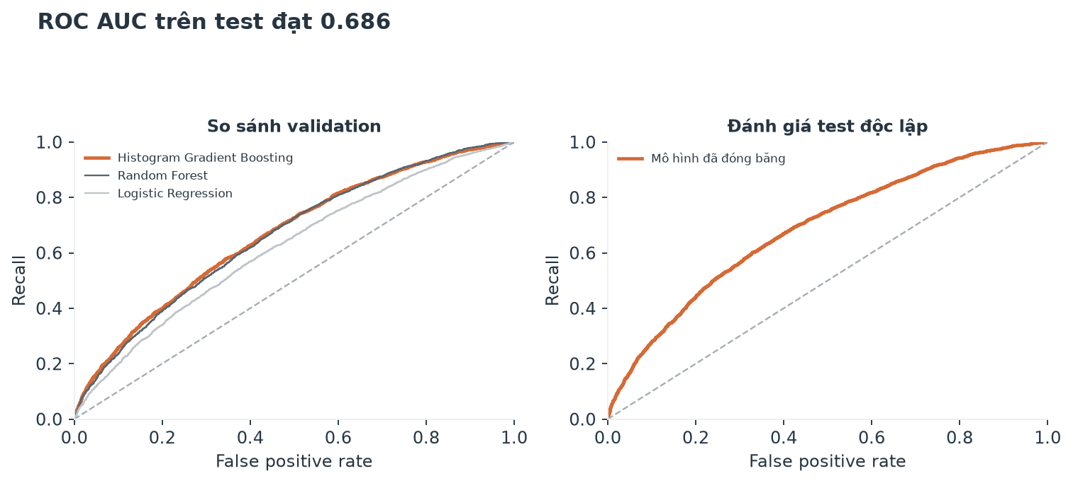
Hình 8.1 ROC AUC trên test đạt 0.686
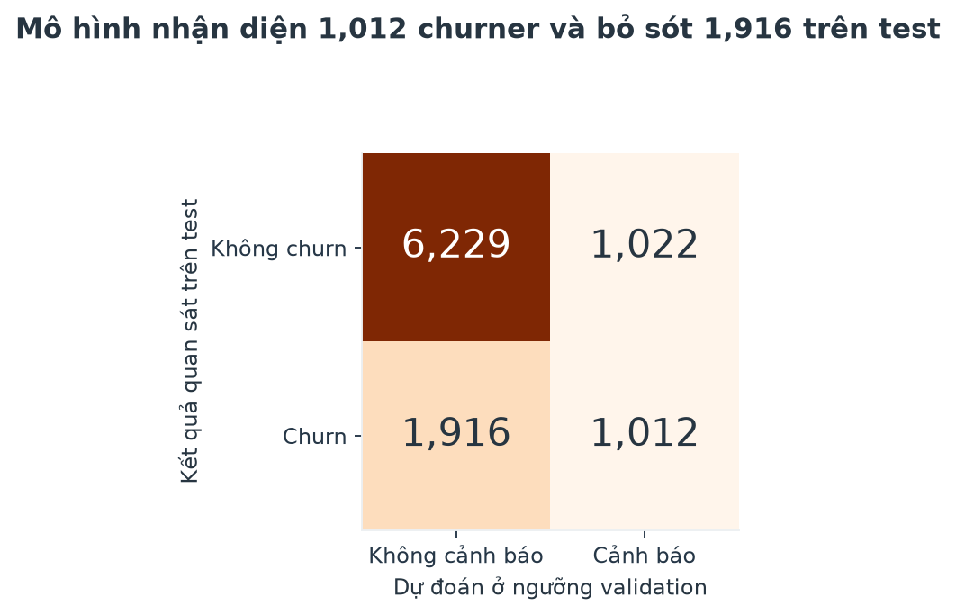
Hình 8.2 Mô hình nhận diện 1,012 churner và bỏ sót 1,916 trên test
Trên test, ROC AUC là 0,686, Average Precision là 0,467, accuracy là 71,1% và F1 là 0,408. Tại ngưỡng 0,389, mô hình xác định đúng 1.012 khách hàng churn, bỏ sót 1.916, đồng thời chọn 1.022 khách hàng không churn.
Precision 49,8% cho biết phần khách hàng có nhãn churn trong nhóm mô hình dự báo dương; recall 34,6% cho biết phần churn được bao phủ. Những khách hàng dương tính giả làm tăng chi phí liên hệ, trong khi âm tính giả là phần rủi ro chưa được tiếp cận. Đây là đánh giá phân loại lịch sử, chưa phải số khách hàng sẽ được giữ lại bởi chiến dịch.
Khoảng bootstrap 95% của ROC AUC trên test là 0,675 đến 0,698. Khoảng này phản ánh biến thiên lấy mẫu trong tập lịch sử, chưa bao gồm thay đổi thị trường, thời gian hoặc cách đo lường.

8 3 Ngưỡng quyết định và giải thích mô hình
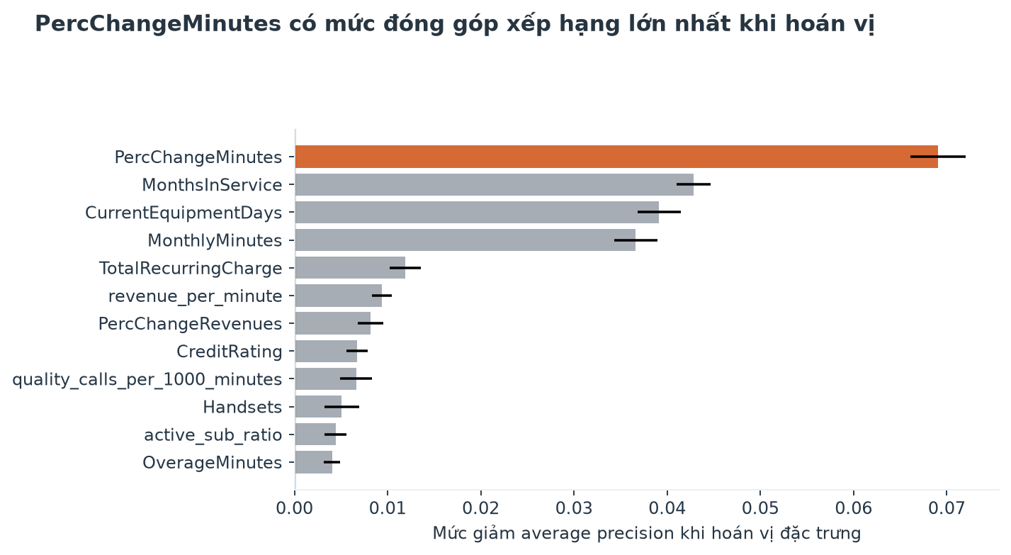
Hình 8.3 PercChangeMinutes có mức đóng góp xếp hạng lớn nhất khi hoán vị
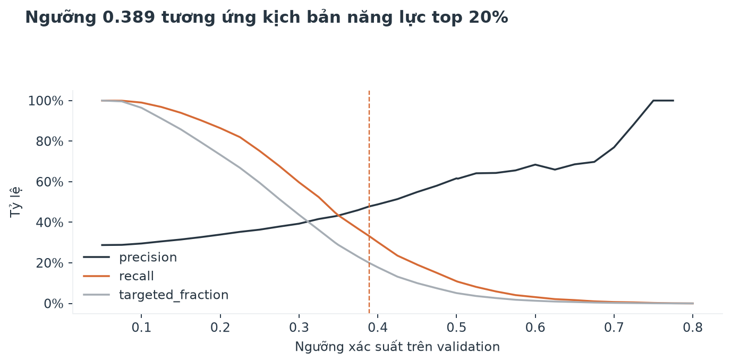
Hình 8.4 Ngưỡng 0.389 tương ứng kịch bản năng lực top 20%
Các trường có mức giảm Average Precision lớn nhất khi hoán vị là PercChangeMinutes 0,069; MonthsInService 0,043; CurrentEquipmentDays 0,039. Các giá trị này đo phụ thuộc dự báo trong mô hình hiện tại, không phải mức giảm churn có thể đạt bằng hành động.
Ngưỡng được chọn trên validation và được khóa trước khi đánh giá test. Kịch bản năng lực liên hệ dùng 20% số khách hàng là giả định lập kế hoạch, không phải mức ngân sách hay năng lực đã được công ty xác nhận. Khi năng lực thay đổi, nên dùng thứ tự điểm và bảng targeting để lựa chọn quy mô phù hợp.
Permutation importance đo mức giảm chất lượng dự báo khi xáo trộn một trường trên dữ liệu kiểm tra. Nó không cho biết tác động nhân quả hoặc một hành động sửa trường đó sẽ giảm churn bao nhiêu. Các tín hiệu dễ trùng lặp có thể chia sẻ tầm quan trọng; tín hiệu rủi ro trên từng hồ sơ cần được dùng làm gợi ý xác minh thay vì lời giải thích chắc chắn cho quyết định của khách hàng.
Kết luận chương 8. Mô hình cung cấp một thứ tự rủi ro có thể đo lường ngoài mẫu. Lựa chọn vận hành cần ghép thứ tự đó với năng lực liên hệ, giá trị khách hàng và kết quả thử nghiệm giữ chân.

CHƯƠNG 9 CHẤM ĐIỂM VÀ ƯU TIÊN KHÁCH HÀNG
Điểm rủi ro chuyển kết quả mô hình thành một thứ tự có thể sử dụng. Danh sách xuất kèm báo cáo là danh sách chấm điểm ảnh chụp lịch sử bằng dự đoán ngoài mẫu, không phải danh sách thuê bao hiện còn hoạt động để gọi ngay. Việc tạo danh sách chiến dịch cần lọc trạng thái hoạt động, điều kiện liên hệ, lịch sử tiếp xúc gần đây và thông tin có trước ngày can thiệp.
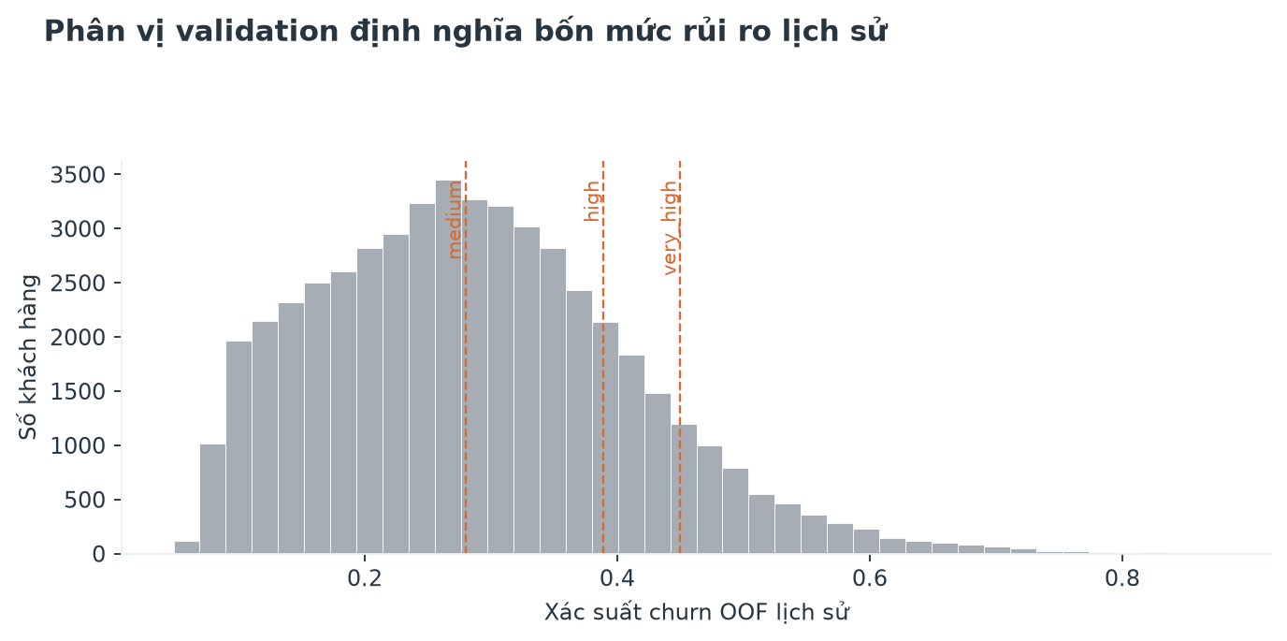
Hình 9.1 Phân vị validation định nghĩa bốn mức rủi ro lịch sử
Các ngưỡng phân khúc được học từ phân phối điểm trên validation: medium 0,280; high 0,389; very_high 0,450. Tên phân khúc là quy ước ưu tiên nội bộ theo thứ tự điểm; không đồng nghĩa một khách hàng chắc chắn sẽ rời bỏ.

9 1 Giá trị khách hàng và quy tắc ưu tiên
MonthlyRevenue được dùng làm customer value proxy. Ngưỡng giá trị cao lấy từ trung vị tập huấn luyện là 48,53 theo đơn vị tiền nguồn. Dùng ngưỡng học trước giúp tránh nhìn vào kết quả test khi thiết kế phân khúc. Đại diện này chưa trừ chi phí mạng, hỗ trợ, khuyến mại hay rủi ro thanh toán nên không thể được gọi là lợi nhuận hoặc CLV.
Chính sách ưu tiên kết hợp rủi ro với giá trị, sau đó đối chiếu tín hiệu có thể xử lý. Một trường hợp điểm cao nhưng không còn thuê bao hoạt động phải được loại khỏi chiến dịch. Một khách hàng có dấu hiệu lỗi dịch vụ cần được chuyển xử lý phù hợp trước khi cân nhắc giá, còn khách hàng giá trị thấp nên được tiếp cận qua kênh có chi phí tương xứng.
Trong danh sách lịch sử, 4.882 hồ sơ thuộc P1 nhưng chỉ 2.534 hồ sơ đồng thời chưa churn theo nhãn quan sát. Cột điều kiện liên hệ lịch sử đánh dấu việc sàng lọc này; trạng thái hoạt động hiện tại, lịch sử liên hệ và điều kiện nhận ưu đãi cần được xác minh lại trước khi phân công.

9 2 Ma trận rủi ro và giá trị
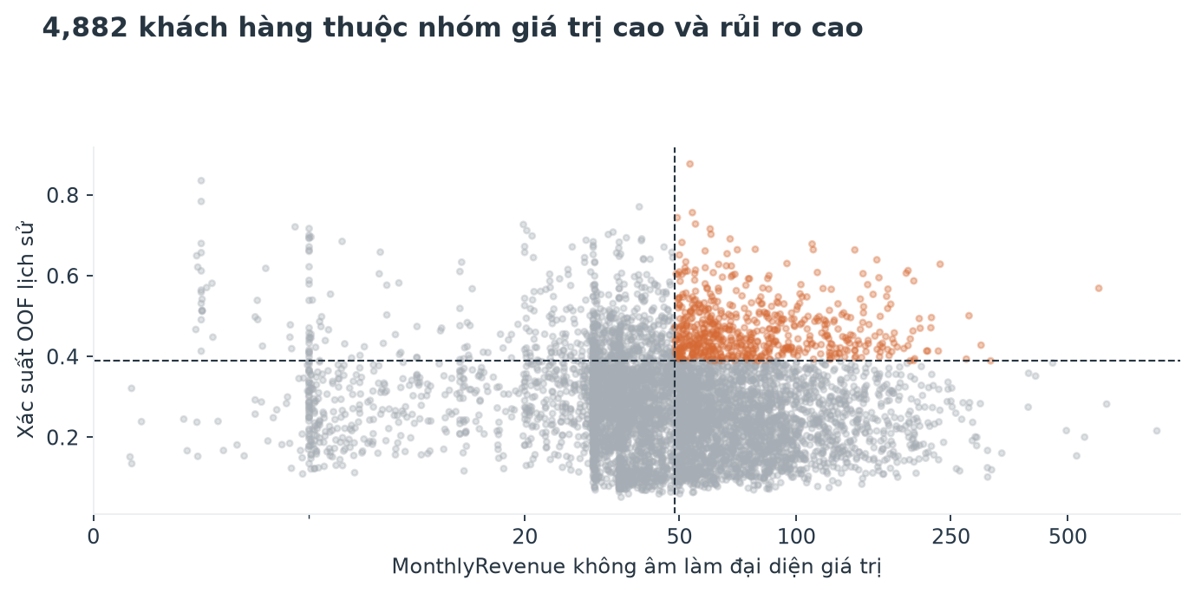
Hình 9.2 4,882 khách hàng thuộc nhóm giá trị cao và rủi ro cao
Bảng 9.1 Quy mô phân khúc trong danh sách lịch sử
Phân khúc | Khách hàng | Điểm trung bình | Trung vị giá trị
High Risk | 5.039 | 41,6% | 47,59
Very High Risk | 5.015 | 52,8% | 46,61
Medium Risk | 15.197 | 33,0% | 43,34
Low Risk | 25.640 | 18,9% | 50,48

Các chân dung được gán theo thứ tự quy tắc nên không chồng lặp. Giá trị cao và rủi ro cao gồm 4.882 khách hàng, điểm trung bình 46,7%; Nhóm theo dõi và duy trì quan hệ gồm 40.837 khách hàng, điểm trung bình 24,2%; Rủi ro cao còn lại gồm 2.239 khách hàng, điểm trung bình 48,5%; Rủi ro cao kèm giảm sử dụng gồm 1.392 khách hàng, điểm trung bình 47,4%; Rủi ro cao kèm thiết bị sử dụng lâu gồm 1.541 khách hàng, điểm trung bình 46,7%. Nhãn chân dung là mô tả lịch sử nhằm chọn nội dung liên hệ, không phải kết quả kiểm chứng một offer.
Nhóm rủi ro cao và giá trị cao cần được rà soát trước vì kết hợp khả năng rời bỏ với nguồn doanh thu đáng quan tâm. Nhóm rủi ro cao và giá trị thấp vẫn cần xử lý vấn đề trải nghiệm nhưng lựa chọn kênh và mức ưu đãi phải tôn trọng chi phí. Nhóm rủi ro thấp và giá trị cao phù hợp với chăm sóc quan hệ, không cần một chiến dịch giảm giá phản ứng.
Kết luận chương 9. Ma trận hỗ trợ phân công và thiết kế chính sách; nó không tự tối ưu lợi nhuận. Bước vận hành kế tiếp là đo độ bao phủ tại từng mức năng lực, sau đó thử nghiệm giá trị tăng thêm của hành động.

CHƯƠNG 10 HIỆU QUẢ LỰA CHỌN KHÁCH HÀNG
Khả năng sắp hạng có ý nghĩa khi công ty không thể liên hệ mọi khách hàng. Phân tích targeting xếp khách hàng test theo điểm giảm dần và tính chất lượng tại các mức bao phủ. Các kết quả này không dùng nhãn test để thay đổi mô hình hoặc chọn lại ngưỡng.
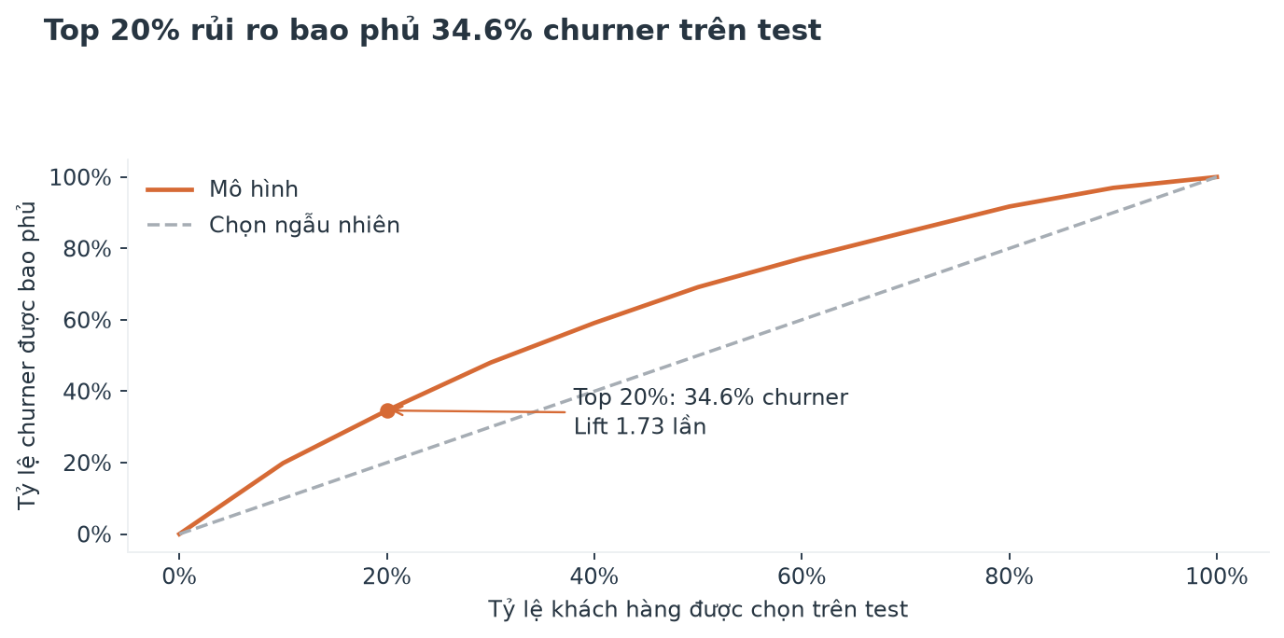
Hình 10.1 Top 20% rủi ro bao phủ 34.6% churner trên test
Bảng 10.1 Hiệu quả tại các mức năng lực liên hệ trên test
Bao phủ | Khách hàng | Precision | Churn được phủ | Lift
5% | 509 | 61,7% | 10,7% | 2,14
10% | 1.018 | 57,2% | 19,9% | 1,99
20% | 2.036 | 49,8% | 34,6% | 1,73
30% | 3.054 | 46,0% | 48,0% | 1,60

Precision trong nhóm được chọn cho biết mức tập trung churn lịch sử; cumulative gains cho biết phần churn được bao phủ khi mở rộng liên hệ. Lift so sánh precision đó với tỷ lệ churn nền. Cả ba đo chất lượng lựa chọn, không đo khả năng khách hàng thay đổi quyết định sau một offer.
Bảng trên chọn đúng số khách hàng theo tỷ lệ bao phủ và thứ tự điểm. Kết quả có thể lệch nhẹ so với ma trận nhầm lẫn ở Chương 8 vì ma trận áp một ngưỡng cố định học từ validation, trong khi bảng targeting lấy đúng thứ hạng trên test. Hai cách trả lời hai quyết định khác nhau và không được đổi mẫu số để làm khớp kết quả.
Kết luận chương 10. Bộ phận retention có thể dùng bảng bao phủ để lập phương án nguồn lực. Quy mô cuối cùng phải phụ thuộc chi phí, năng lực xử lý và giá trị giữ chân tăng thêm được đo bằng thử nghiệm, thay vì lấy một tỷ lệ liên hệ cố định làm mục tiêu lâu dài.

CHƯƠNG 11 CHÍNH SÁCH GIỮ CHÂN KHÁCH HÀNG
Chính sách được đề xuất như các giả thuyết cần thử nghiệm, dựa trên tín hiệu quan sát và vấn đề có thể xử lý. Phân khúc xác định đối tượng kiểm tra; cuộc liên hệ xác minh nhu cầu; hành động phải tương xứng với vấn đề, giá trị và chi phí. Báo cáo không gán một khoản ngân sách hoặc tỷ lệ thành công chưa có trong dữ liệu.
Bằng chứng cần lưu ý là CustomerCareCalls trung bình nhóm churn 1,59, thấp hơn nhóm duy trì 1,99; DroppedCalls trung bình nhóm churn 5,81, thấp hơn nhóm duy trì 6,10. Vì vậy không mặc định khách hàng gọi chăm sóc nhiều hoặc có nhiều cuộc gọi rớt là nhóm cần ưu tiên churn. Xử lý vấn đề trải nghiệm vẫn cần thiết khi được xác minh, còn gắn tín hiệu rủi ro phải qua kiểm tra trên tập huấn luyện.
Bảng 11.1 Chính sách theo tín hiệu và tình trạng khách hàng
Nhóm | Nội dung xác minh | Hành động đề xuất | KPI chính
Giá trị cao và điểm rủi ro cao | Nhu cầu, gói cước và trải nghiệm | Rà soát cá nhân và giải quyết vấn đề đã xác minh | Giữ chân tăng thêm so với đối chứng
Sử dụng giảm | Thay đổi nhu cầu hoặc trải nghiệm | Liên hệ chẩn đoán và đề nghị gói phù hợp | Sử dụng phục hồi và retention lift
Doanh thu giảm cần xác minh | Lịch sử gói, cước và nhu cầu | Rà soát gói; chưa dùng làm tín hiệu rủi ro chính | Doanh thu đóng góp tăng thêm
Tín hiệu chất lượng | Lỗi mạng hoặc vùng phủ | Xử lý kỹ thuật và phản hồi tiến độ | Sự cố lặp lại và retention lift
Yêu cầu hỗ trợ chưa giải quyết | Nội dung và kết quả xử lý | Một đầu mối xử lý và xác nhận kết quả | Tái liên hệ và thời gian giải quyết
Thiết bị cần rà soát | Lỗi máy và nhu cầu nâng cấp | Hỗ trợ kỹ thuật hoặc nâng cấp có điều kiện | Chi phí trên giữ chân tăng thêm

11 1 Khách hàng rủi ro cao và giá trị cao
Nhóm này cần một đầu mối có đủ thẩm quyền xử lý vấn đề và kiểm tra lịch sử trước khi liên hệ. Tín hiệu quan sát quyết định nội dung chẩn đoán; giá trị quyết định giới hạn chi phí có thể xem xét. Đội retention nên ghi lại lý do liên hệ, nhu cầu xác nhận, hành động thực tế và kết quả để chuyển từ dự báo churn sang hiểu phản ứng với chính sách.
Đối với nhóm có điểm thấp hoặc không có vấn đề cụ thể, chăm sóc quan hệ và thông tin gói có thể phù hợp hơn một ưu đãi giá. Việc gửi ưu đãi cho những người vốn vẫn duy trì dịch vụ tạo chi phí mà không tăng giữ chân. Nhóm đối chứng giúp phát hiện phần chi phí này.

11 2 Ưu tiên hành động và nguyên tắc kinh tế
Bảng 11.2 Ma trận ưu tiên triển khai
Ưu tiên | Điều kiện theo danh sách điểm | Hành động | KPI
P1 | Giá trị cao và rủi ro cao hoặc rất cao | Rà soát cá nhân; xử lý vấn đề đã xác minh | Giữ chân tăng thêm và chi phí
P2 | Giá trị cao và rủi ro trung bình | Chăm sóc theo nhu cầu; xác minh tín hiệu | Retention lift và giá trị tăng thêm
P3 | Giá trị thấp hơn ngưỡng, rủi ro trung bình hoặc cao | Kênh chi phí thấp và offer có chọn lọc | Chi phí trên giữ chân tăng thêm
P4 | Các hồ sơ còn lại | Theo dõi và duy trì quan hệ | Churn rate và chi phí chăm sóc

Giá trị kỳ vọng của một liên hệ cần dựa trên xác suất giữ chân tăng thêm do hành động, phần đóng góp kinh tế nếu giữ được khách hàng, chi phí liên hệ và chi phí offer. Xác suất churn dự báo chưa phải xác suất tác động của offer. Chỉ nên dùng điểm churn để sắp hạng trước khi có dữ liệu thử nghiệm đủ tốt để học tác động khác biệt giữa các khách hàng.
Công thức quyết định là lợi ích tăng thêm kỳ vọng bằng mức tăng xác suất duy trì do can thiệp nhân với giá trị đóng góp trong kỳ đánh giá, trừ chi phí liên hệ và chi phí ưu đãi kỳ vọng. ROI bằng lợi ích ròng tăng thêm chia cho tổng chi phí chiến dịch. Các thành phần chưa có trong nguồn dữ liệu cần được đo hoặc cung cấp trước khi tính kết quả bằng tiền.
Kết luận chương 11. Ưu tiên trước là xử lý đúng vấn đề cho khách hàng đáng quan tâm, sau đó mới tối ưu mức offer. Một chính sách chỉ nên mở rộng khi chứng minh được giữ chân tăng thêm và hiệu quả kinh tế so với nhóm đối chứng.

CHƯƠNG 12 TRIỂN KHAI VÀ ĐO LƯỜNG
Quy trình vận hành cần tách dữ liệu phục vụ dự báo khỏi dữ liệu tạo ra sau can thiệp. Mỗi đợt chấm điểm phải có phiên bản dữ liệu, thời điểm trích xuất, phiên bản mô hình và tiêu chí đủ điều kiện liên hệ để kết quả có thể kiểm tra lại.
Bảng 12.1 Quy trình vận hành đề xuất
Bước | Nội dung | Dấu vết cần lưu
Cập nhật dữ liệu | Chốt hồ sơ hoạt động và cửa sổ quan sát | Ngày chốt, số hồ sơ, thiếu dữ liệu
Chấm điểm | Áp pipeline và mô hình đã khóa | Phiên bản, điểm, tín hiệu, dữ liệu đầu vào
Ưu tiên | Kết hợp rủi ro, giá trị, năng lực và điều kiện | Lý do chọn, phân khúc, loại trừ
Phân nhóm thử nghiệm | Ngẫu nhiên trong từng tầng rủi ro và giá trị | Mã nhóm và xác suất phân nhóm
Can thiệp | Xử lý vấn đề hoặc offer theo chính sách | Tiếp xúc, hành động, chi phí, chấp nhận
Theo dõi | Chốt churn và giá trị sau can thiệp | Ngày, trạng thái, doanh thu đóng góp
Đánh giá và cập nhật | So sánh đối chứng, drift và chất lượng điểm | Báo cáo hiệu quả và quyết định thay đổi

Người phụ trách dữ liệu cần theo dõi thay đổi tỷ lệ thiếu, phân phối đặc trưng và cơ cấu khách hàng. Nhóm mô hình kiểm tra chất lượng sắp hạng và hiệu chỉnh sau khi nhãn mới hoàn tất; nhóm retention theo dõi tiếp xúc, xử lý và chi phí. Một mô hình có điểm số ổn định nhưng chiến dịch không tạo lift cần được xem xét ở nội dung hành động và cách thực thi.

12 1 Thử nghiệm có đối chứng
Khách hàng đủ điều kiện nên được ngẫu nhiên vào treatment và control trong từng tầng rủi ro và giá trị. Hai nhóm được theo dõi trên cùng khoảng thời gian và cùng quy tắc xác định churn. Phân tích chính theo nhóm được phân ban đầu để tránh chỉ đánh giá những người đã trả lời hoặc đã nhận offer. Cỡ mẫu cần được tính từ tỷ lệ nền, mức cải thiện tối thiểu cần phát hiện và công suất mong muốn trước khi chạy.

12 2 Hệ thống KPI và tiêu chuẩn mở rộng
Bảng 12.2 KPI gắn với dự báo và tác động
KPI | Công thức | Ý nghĩa và tần suất
Churn rate | Số churn chia số đủ điều kiện trong kỳ | Theo tổng thể, rủi ro và giá trị mỗi kỳ nhãn
Precision nhóm ưu tiên | Churn trong nhóm được chọn chia số được chọn | Chất lượng xếp hạng mỗi đợt nhãn hoàn tất
High risk capture | Churn trong nhóm được chọn chia tổng churn | Độ bao phủ theo năng lực liên hệ
Lift | Precision nhóm chọn chia churn rate nền | So với lựa chọn ngẫu nhiên
Contact rate | Khách hàng liên hệ thành công chia được phân công | Khả năng thực thi hằng chiến dịch
Offer acceptance | Khách hàng nhận offer chia khách hàng được đề nghị | Phản ứng với offer theo chính sách
Incremental retention | Tỷ lệ duy trì treatment trừ control | Tác động tăng thêm khi hết kỳ theo dõi
Chi phí giữ chân tăng thêm | Tổng chi phí chia số duy trì tăng thêm | Chỉ tính khi hiệu quả tăng thêm dương
Giá trị được bảo vệ | Đóng góp treatment trừ control sau quy đổi | Cùng định nghĩa chi phí và kỳ đánh giá
Duy trì theo cửa sổ | Trạng thái sau các mốc theo dõi đã định | Đo ngắn và dài hạn theo thiết kế thử nghiệm

Incremental retention lift bằng tỷ lệ duy trì của treatment trừ tỷ lệ duy trì của control; tương đương churn rate control trừ churn rate treatment khi dùng cùng mẫu số. So sánh trước và sau một chiến dịch không kiểm soát được thay đổi nhu cầu, mùa vụ và cách chọn khách hàng, nên không đủ để xác nhận tác động.
Kết luận chương 12. Mở rộng chương trình cần đồng thời đáp ứng giữ chân tăng thêm, hiệu quả chi phí và chất lượng thực thi. Các mốc theo dõi ngắn và dài hạn là tham số thiết kế chính sách cần được thống nhất trước; báo cáo không suy ra chúng từ dữ liệu ảnh chụp.

CHƯƠNG 13 KẾT LUẬN VÀ KIẾN NGHỊ
Dữ liệu khách hàng của công ty ghi nhận tỷ lệ churn 28,8% trên 50.891 hồ sơ có nhãn. Phân tích đã kết nối quy mô churn, các nhóm hành vi và một mô hình cảnh báo sớm; trên test, mô hình Histogram Gradient Boosting đạt ROC AUC 0,686 và Average Precision 0,467. Các kết quả hỗ trợ lựa chọn khách hàng cần xem xét trước, chưa xác nhận tác động của một chính sách giữ chân.
Năm phát hiện cần giữ lại là quy mô churn 28,8% trong cohort; thiết bị của nhóm churn có trung vị 366 ngày so với 310; nhóm thiếu chỉ số thay đổi sử dụng có churn 65,4% và cần kiểm tra cơ chế đo; nhóm vòng đời 11–16 có churn 34,1%; và mô hình sắp hạng tạo được một nhóm ứng viên P1 lịch sử 2.534 khách hàng chưa churn cần xác minh lại trạng thái.
Bảng 13.1 Hành động điều hành gắn với bằng chứng
Phát hiện | Bằng chứng | Nhóm | Ưu tiên | Hành động | KPI
Thiết bị | Trung vị churn 366 so với 310 ngày | Thiết bị dùng lâu | P1–P3 theo điểm | Kiểm tra tình trạng và nhu cầu đổi thiết bị | Retention lift; chi phí
Thay đổi sử dụng | Thiếu 211 hồ sơ; churn 65,4% | Thiếu chỉ số hoặc sử dụng giảm | Dữ liệu và P1–P3 | Kiểm tra đo lường; xác minh nhu cầu ở nhóm sử dụng giảm | Missing rate; retention lift
Vòng đời | Nhóm 11–16 có churn 34,1% | Gắn bó 11–16 tháng | P1–P3 theo điểm | Rà soát nhu cầu và trải nghiệm theo giai đoạn quan hệ | Churn theo vòng đời
Mức sử dụng | Trung vị churn 330 so với 381 phút | Mức dùng thấp cần xác minh | P1–P3 theo điểm | Kiểm tra nhu cầu và tính phù hợp của gói | Sử dụng; retention lift
Doanh thu | Trung vị churn 47,52 so với 48,81 | Phân khúc theo giá trị | Trước thử nghiệm | Rà soát gói và biên lợi nhuận trước ưu đãi | Giá trị tăng thêm
Sắp hạng rủi ro | Test ROC AUC 0,686; AP 0,467 | 2.534 ứng viên P1 lịch sử | Thử nghiệm P1 | Xác minh đang hoạt động; chạy pilot có đối chứng | Precision; retention lift

13 1 Các hành động nên thực hiện trước
Thứ nhất, chốt định nghĩa churn, cửa sổ dự báo và tập thuê bao đủ điều kiện liên hệ. Thứ hai, rà soát các biến theo thời điểm để bảo đảm cảnh báo sớm không dùng kết quả retention. Thứ ba, tạo nhóm ưu tiên từ điểm rủi ro và giá trị, đồng thời phân luồng theo vấn đề cần xác minh. Thứ tư, thử nghiệm một số chính sách có đối chứng trong từng tầng rủi ro và giá trị. Thứ năm, ghi đầy đủ chi phí và kết quả để quyết định chính sách nào được mở rộng.

13 2 Hạn chế và hướng phát triển
Dữ liệu quan sát chỉ phản ánh các trường đã được ghi nhận. Một khác biệt churn có thể chịu tác động của nhu cầu, chất lượng vùng phủ, lịch sử cước, đối thủ hoặc trải nghiệm không xuất hiện trong dữ liệu. Việc gọi một yếu tố là tín hiệu rủi ro không đồng nghĩa yếu tố đó gây ra churn hoặc sửa yếu tố đó sẽ thay đổi quyết định của khách hàng.
Ảnh chụp dữ liệu thiếu lịch sử dọc đầy đủ để kiểm tra thứ tự thời gian và cửa sổ dự báo. Phân tách ngẫu nhiên có phân tầng giúp đánh giá ngoài mẫu trong cùng nguồn lịch sử, nhưng chưa đo được độ ổn định khi mạng, sản phẩm hoặc cơ cấu khách hàng thay đổi. Cần bổ sung một tập kiểm tra theo thời gian trước khi dùng điểm cho hoạt động thường xuyên.
MonthlyRevenue là đại diện giá trị sẵn có, chưa chứa chi phí phục vụ hay giá trị vòng đời. Tỷ lệ churn, phần doanh thu gắn với churn và precision của mô hình không đủ để suy ra doanh thu có thể được bảo vệ. Thông tin offer, biên lợi nhuận, chi phí liên hệ và tác động thử nghiệm là điều kiện cần cho tính toán kinh tế.

13 3 Dữ liệu cần bổ sung và bước chuyển tiếp
Ưu tiên bổ sung mốc kích hoạt và churn, lịch sử hóa đơn, trạng thái thuê bao, nhật ký chất lượng mạng theo vùng và thời gian, ticket hỗ trợ và nội dung khiếu nại, phản hồi trải nghiệm, hoạt động trên ứng dụng, thay đổi gói và kết quả chiến dịch. Các nguồn cần được nối theo khách hàng và thời điểm với quy tắc kiểm soát tính sẵn có trước can thiệp.
Khi có dữ liệu thử nghiệm, công ty có thể đi tiếp từ dự báo ai dễ churn sang dự báo ai thay đổi hành vi khi nhận từng hành động. Mô hình tác động khác biệt và tối ưu chi phí khi đó mới có cơ sở để thay thế quy tắc ưu tiên dựa trên rủi ro và giá trị. Việc cập nhật cần duy trì một phép đo đối chứng, kiểm tra chất lượng phục vụ giữa các nhóm và lưu phiên bản để truy vết.
Kết luận chương 13. Công ty nên bắt đầu bằng một chương trình có giới hạn, hướng đến khách hàng vừa có rủi ro vừa có giá trị và có vấn đề cụ thể để xử lý. Thành công được xác định bằng số khách hàng được giữ lại thêm và hiệu quả kinh tế so với đối chứng; điểm dự báo là công cụ chọn đối tượng cho quá trình đó.

Tài liệu tham khảo
Knaflic C N (2015). Storytelling with Data A Data Visualization Guide for Business Professionals. Wiley. Bản tài liệu do người dùng cung cấp
Ward M O, Grinstein G và Keim D (2015). Interactive Data Visualization Foundations Techniques and Applications. Ấn bản thứ hai. Trang của tác giả
Empulse. Tài liệu bộ dữ liệu Cell2Cell. Truy cập ngày 27 tháng 10 năm 2026. Tài liệu dữ liệu
Empulse. Mã nguồn bộ tải và quy tắc xử lý Cell2Cell. Truy cập ngày 27 tháng 10 năm 2026. Mã nguồn bộ tải
Cell2Cell. Tệp nguồn được ghim theo phiên bản và đối chiếu SHA256 trong data manifest. Dữ liệu nguồn

